Adobe

**AFTER EFFECTS**

**2021**

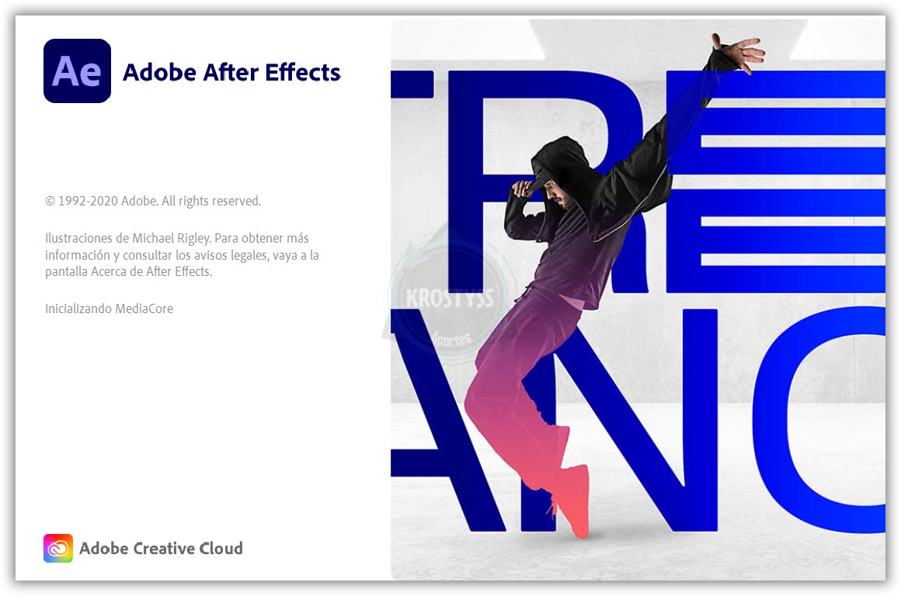**Manual Granja de Render**



**CARRERA:**

INGENERIA EN ANIMACION DIGITAL Y EFECTOS VISUALES

**Autores**

* ROJAS DURAN GUSTAVO ANGEL
* SANTIAGO ORTIZ ALDO
* GARCIA BARRAGAN JUAN ANTONIO.
* HERNANDEZ ESTRADA TIFFANY DANAE.
* HERNANDEZ GONZALEZ ITZAYANA.
* HERNANDEZ RODRIGUEZ JORGE ANTONIO.
* . FLORES SANTAMARIA BRITANY JOCELYN.
* VALLEJO LOZANO ANGEL ALEJANDRO.

**Asesor**

CRUZ BERMUDEZ FIDEL

Contenido

HISTORIA AFTER EFFECTS 1

INTERFAZ 2

ADOBE AFTER EFFECTS CC 2021 2

AFTER EFFECTS 4

AFTER EFFECTS 4

VERSIONES DEL PROGRAMA AFTER EFFECTS 5

After Effects CS3 5

AFTER EFFECTS CS4 6

ADOBE AFTER EFFECTS CS5.5 7

Adobe After Effects CS5.5 le permite numerosas opciones tales como: 7

After Effects version CS6 9

After Effects CC versión 12.1 9

AFTER EFFECTS CC, VERSIÓN 2014 11

VERSIONES 2015 DE AFTER EFFECTS CC (ENERO Y JUNIO DE 2016) 12

ÚLTIMA VERSIÓN AFTER EFFECTS 18. 4. 1 13

CONCEPTOS BASICOS SOBRE COMPOSICIONES EN AFFTER EFECTS 14

¿CUÁLES SON LOS MEJORES USOS DE AFTER EFFECTS? 16

¿QUIERES SABER MÁS SOBRE LOS TIPOS DE ANIMACIÓN QUE EXISTEN? 16

EFECTOS VISUALES CON AFTER EFFECTS 17

LAS VENTAJAS Y DESVENTAJAS DE LAS PLANTILLAS EN AFTER EFFECTS 18

DESVENTAJAS DE LAS PLANTILLAS EN AFTER EFFECTS 19

Plantillas de Adobe After Effects 20

MATERIALES NECESARIOS PARA LA INTERCONEXCION DE EQUIPOS 21

¿QUÉ ES LA INTERCONEXIÓN DE REDES? 23

CLASIFICACION DE REDES 25

¿QUÉ ES LA INTERCONEXIÓN? 27

ELEMENTOS NECESARIOS PARA INSTALAR UNA INTERCONEXIÓN DE RED 28

CONFIGURACION DE RED PARA GRANJA DE RENDER EN AFTER EFFECTS 31

CONSIDERACIONES ACERCA DE LA RED 37

CONSIDERACIONES ACERCA DEL PROYECTO 38

CONSIDERACIONES ACERCA DE LA CARPETA RECOPILAR ARCHIVOS 39

¿Qué es el cuello de botella? 40

Cómo localizar los cuellos de botella de la red 41

Cómo evitar el cuello de botella 42

PROCESAMIENTO EN GRANJA 43

PROCESAMIENTO DE UNA SECUENCIA DE IMÁGENES FIJAS CON VARIOS SISTEMAS 44

PARA PROCESAR UNA SECUENCIA DE IMÁGENES FIJAS, SIGA ESTOS PASOS 45

EJECUTAR AERENDER EN EL MODO SIN DERECHOS DE AUTOR 46

Indicaciones para una correcta configuración de una granja de render 47

Podrás encontrar nuestro video explicando los pasos con mayor detalle 58

# HISTORIA AFTER EFFECTS

 Adobe After Effects fue creado por la Compañía de Ciencia y Arte en Rhode Island en 1993. Aquí se hicieron las versiones 1.0 y 1.1. En ese entonces, solo estaba disponible para computadoras Mac OS y sus capacidades estaban limitadas, pero si incluía composición en capas con máscara, efecto, transformaciones y fotogramas clave.

La siguiente versión de After Effects fue la 2.0 en 1994 por Aldus Corporation, que agregó desenfoque de movimiento, renderizado en varias máquinas y una ventana de Time Layout. Las versiones posteriores 2.0.1, 3.0 y 3.1 se lanzaron en 1995 y 1996. Adobe adquirió Aldus en julio de 1993 y la primera versión bajo la licencia de Adobe comenzó con la 3.0.

En mayo de 1997 con la versión 3.1, se hizo la primera versión para Windows junto con traducciones al francés y al alemán. En noviembre de ese mismo año se lanzaron a los usuarios de forma gratuita el GIF animado y el efecto de texto de ruta.

La versión 4.0 fue entregada en enero de 1999, a la que se le añadieron una serie de mejoras que incluían:

* 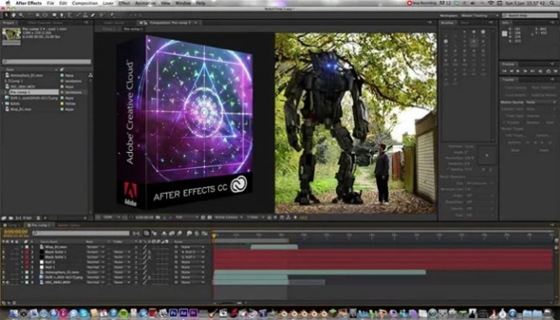Audio y efectos transformados.
* Ventanas con pestañas.
* Área de juego de partículas.
* Capas de ajuste.
* Reglas y guías.
* Importación Premiere.
* Compatibilidad con capas Illustrator.
* 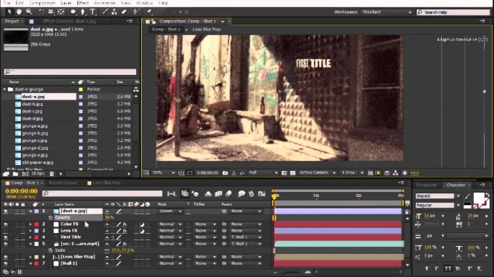Colores de etiqueta en la línea de tiempo.

Adobe After Effects es un potente programa que **permite crear animaciones tanto 2D como 3D, así como efectos visuales y composiciones**. El programa fue creado y desarrollado por Adobe Systems. Comúnmente, es usado para realizar efectos en vídeos que ya han sido grabados o también para procesar el vídeo tanto en la colorización y el retoque de las imágenes.

Para que tengas más claro qué es After Effects, nuestro profesor **Francisco Reyes,** del [Curso de Animación 2D publicitaria con After Effects](https://www.crehana.com/cursos-online-animacion-2d/animacion-2d-publicitaria-con-after-effects/), te lo explica de una forma sencilla:

“After Effects es una excelente herramienta para efectos especiales y composición de videos. Al ser un programa tan versátil, puedes hacer animación, edición de video, corrección de color, edición de audio y todo lo necesario para la postproducción de un producto audiovisual”.

## INTERFAZ

La interfaz principal se compone de los varios paneles (desde la versión del After Effects 7.0). Tres de los paneles más utilizados son el panel Proyecto, el de Composición y el de Línea de tiempo. El primero actúa como un contenedor para importar imágenes fijas, video y elementos de material de audio. Los elementos o materiales del panel proyecto se colocan dentro de la línea de tiempo, donde el orden de cada capa y tiempo se pueden ajustar según el editor tenga planificado. Los elementos visibles en el marcador del tiempo actual se muestran en el panel Composición. After Effects comparte muchas características con otros programas de Adobe, como la creación de círculos, cuadrados y figuras de forma libre que se definen por [curvas bezier](https://es.wikipedia.org/wiki/Curva_de_Bezier). Al igual que [Photoshop](https://es.wikipedia.org/wiki/Photoshop) e [Illustrator](https://es.wikipedia.org/wiki/Adobe_Illustrator), After Effects puede importar y manipular varios formatos de imagen, y los filtros y ajustes se pueden agregar, además se integra con otros productos de software de Adobe como [Illustrator](https://es.wikipedia.org/wiki/Adobe_Illustrator), [Photoshop](https://es.wikipedia.org/wiki/Adobe_Photoshop), [Premiere Pro](https://es.wikipedia.org/wiki/Adobe_Premiere_Pro), [Encore](https://es.wikipedia.org/wiki/Adobe_Encore), [Flash](https://es.wikipedia.org/wiki/Adobe_Flash_Professional) y programas 3D de terceros como [Cinema 4D](https://es.wikipedia.org/wiki/Cinema_4D).

# ADOBE AFTER EFFECTS CC 2021

Actualmente la versión más reciente es [After Effects CC 2021 18.4.1.](https://helpx.adobe.com/la/after-effects/release-note/release-notes-after-effects.html)

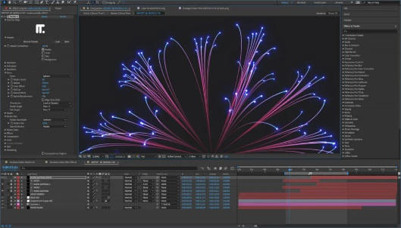En esta oportunidad, si nos preguntamos para qué sirve After Effects encontramos más respuestas que nunca. Ahora, el software cuenta con las siguientes características:

**Reemplazo de medios en plantillas de gráficos animados y propiedades esenciales:** ahora podrás crear plantillas con medios intercambiables que permiten que los editores de Premiere Pro reemplacen las imágenes o el vídeo en base a una idea central.

**Previsualización del borrador 3D en tiempo real:** esto te permitirá tomar decisiones creativas más rápido al trabajar con escenas 3D.

**Plano de tierra 3D:** es un plano horizontal de proyección que proporciona una sensación de perspectiva y espacio dentro de la escena 3D. Aparece en la barra de herramientas del panel Composición y puedes usarlo cuando te sea necesario.

**Barra de herramientas con composición mejorada** que se organiza de la forma más lógica de acuerdo a tu proyecto.

**Mejoras de rendimiento con proyectos en equipo:** ahora se pueden compartir y recibir cambios en proyectos de equipo más rápido.

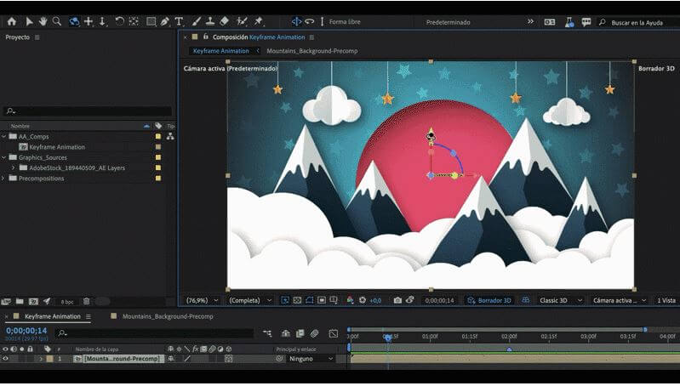

# Adobe After Effects - Wikipedia, la enciclopedia libreAFTER EFFECTS

1. REQUERIMIENTOS:

|  |  |
| --- | --- |
| ESPECIFICACIONES MINIMAS PARA WINDOWS | |
| PROCESADOR | Procesador Intel o AMD de varios núcleos |
| Sistema operativo | Microsoft Windows 10 (64 bits), versión 1903 y versiones posteriores. Nota: La versión 1607 de Win no es compatible. |
| RAM | 16 GB como mínimo (se recomiendan 32 GB) |
| GPU | 2 GB de VRAM en GPU. (Se recomienda un mínimo de 4 GB)  Adobe recomienda actualizar al controlador NVIDIA 451.77 o uno posterior al utilizar After Effects. Se ha detectado un problema en los controladores anteriores que puede llevar a un bloqueo. |
| Espacio en el disco duro | 15 GB de espacio disponible en el disco duro; se requiere espacio libre adicional durante la  instalación (no se puede instalar en dispositivos de almacenamiento flash extraíbles)  Espacio en disco adicional para la memoria caché de disco (se recomiendan 64 GB). |
| Resolución de pantalla | Pantalla con resolución de 1920 x 1080 o superior |
| Internet | Es preciso disponer de conexión a Internet y estar registrado para poder activar el software, validar las suscripciones y acceder a los servicios en línea. |

# 

# Adobe After Effects - Wikipedia, la enciclopedia libre AFTER EFFECTS

1. REQUERIMIENTOS

|  |  |
| --- | --- |
| 1. Encuentran un importante exploit en el kernel de macOS 2. ESPECIFICAIONES MINIMAS PARA SISTEMA OPERATIVO Mac ‘OS | |
| Procesador | Procesador Intel y Apple Silicon (compatible con Rosetta2) de varios núcleos |
| Sistema operativo | macOS, versiones 10,14, 10,15 o macOS Big Sur, versión 11,0 y posteriores.  macOS Big Sur es compatible con la versión 17.5.1 de After Effects. |
| RAM | 16 GB como mínimo (se recomiendan 32 GB). |
| GPU | 2 GB de VRAM en GPU. |
| Espacio en el disco duro | 15 GB de espacio disponible en el disco duro para la instalación; espacio libre adicional  necesario durante la instalación (no se puede instalar en un volumen que utilice un  sistema de archivos que distinga entre mayúsculas y minúsculas, o en dispositivos de almacenamiento flash extraíbles)  Espacio en disco adicional para la memoria caché de disco (se recomiendan 64 GB). |
| Resolucion de pantalla | Pantalla con resolución de 1440 x 900 o superior |
| Internet | Es preciso disponer de conexión a Internet y estar registrado para poder activar el software, validar las suscripciones y acceder a los servicios en línea.* |

# 

# VERSIONES DEL PROGRAMA AFTER EFFECTS

## After Effects CS3

Novedades

* 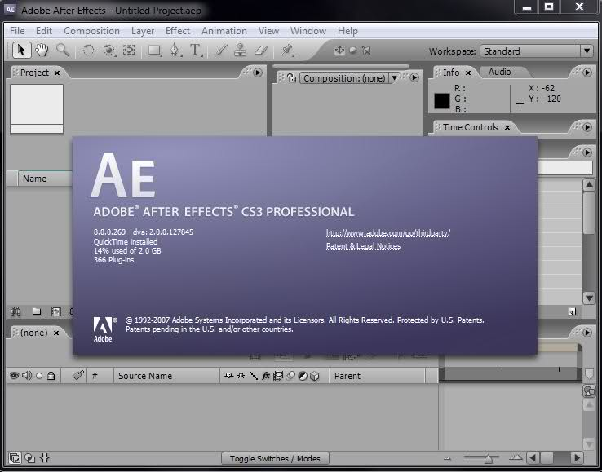Nuevas funciones
* Capas de formas
* Herramientas de títere
* Estilos de capa y capas de vídeo de Photoshop
* Integración de Flash
* Propiedades de 3D por carácter para animación de texto
* Gestión del color mejorada y más sencilla
* Notas de clip
* Mejoras de rendimiento

Puede utilizar varias CPU o varios procesadores en una única CPU para procesar varios fotogramas simultáneamente.

* Exportación y previsualización de vídeo para dispositivos móviles

## AFTER EFFECTS CS4

El sistema Adobe After Effects CS4 se creó y es desarrollado por Adobe Systems. Es un programa de motion graphics y estructura digital publicado por Adobe. Se utiliza primordialmente para posproducción de imágenes en desplazamiento, animar, alterar y componer innovaciones en espacios 2D y 3D con numerosas herramientas originarias y plugins de terceros.

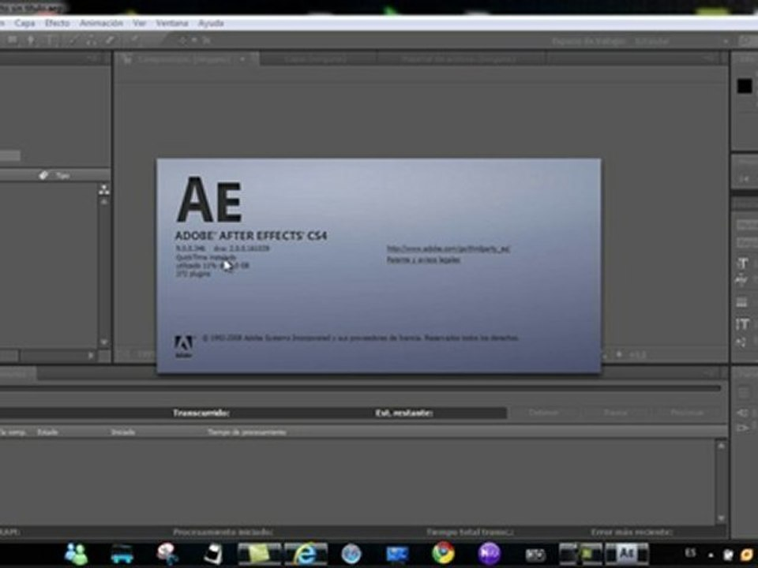Usa un sistema de versión no lineal y el sistema de capas clásico de Adobe. Tiene una enorme proporción de filtros y efectos que combinados entre sí proporcionan maneras de construcción infinitas para nuestros propios vídeos y motion graphics.

Habitualmente Adobe After Effects CS4 es utilizado para hacer efectos en vídeos que ya fueron grabados y para procesar el vídeo tanto en la colorización y el retoque de las imágenes.

## ADOBE AFTER EFFECTS CS5.5

Adobe After Effects CS5.5 es un programa de gran alcance para crear animación y efectos visuales de ámbito profesional. A pesar de la variedad de funciones del programa, puede ser utilizado por los usuarios más inexpertos.

* Soporta una gran cantidad de formatos y tamaños de archivos de imágenes, fotografías, efectos 3D, gráficos vectoriales, texto y música.
* Se pueden combinar de varias formas para crear efectos y animaciones sofisticadas. Con soporte para sistemas de 64 bits, le permite trabajar en los ordenadores sin tener que preocuparse por la ralentización del equipo.

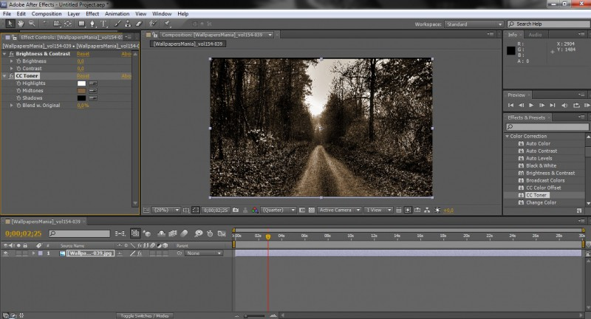

## Adobe After Effects CS5.5 le permite numerosas opciones tales como:

* Crear efectos e interacciones entre animaciones.
* Separar el fondo de los objetos y darle efectos especiales, animación, conversor a formato FLV por lo que se podrán reproducir en sitios web.
* Importar la composición acabada a Adobe Flash Proffesional, donde se puede añadir otras mejoras, así como el control, seguimiento y manipulación (superposición de una imagen a otra) de los objetos. Además, el programa es compatible con los dispositivos móviles, lo que le permite moverse entre animaciones terminadas en su dispositivo y aplicar cambio

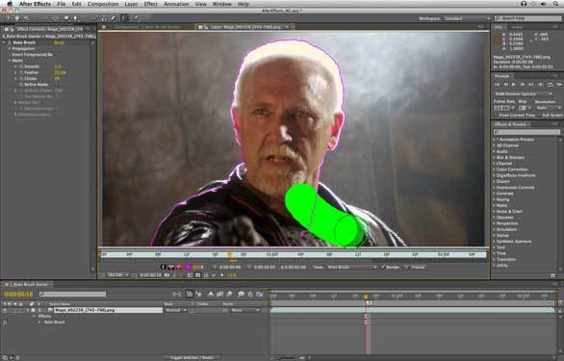

## After Effects version CS6

Novedades de CS6

* Caché de rendimiento global
* Rastreador de cámara 3D
* Mejoras 3D

Procesador 3D con trazo de rayo

Capas de texto y de formas de extrusión y biselado Capas de composición y el material de archivo curvable Compatibilidad con capas de entorno

Nuevas opciones de material Previsualizaciones rápidas

* Herramienta de calado de máscara
* Cuadros delimitadores de capa e indicadores de selección
* Conversión de forma a material de archivo de gráficos vectoriales
* Efecto Reparación de obturación de desplazamiento
* Nuevos efectos de 32 bits
* Plugins CycoreFX HD actualizados
* Plugin Pro Import AE
* Importación de ARRIRAW
* Compatibilidad con el códec de vídeo MXF OP1a
* Adobe Dynamic Link mejorado
* Aerender y carpetas de inspección en modo sin derechos de autor
* Cambios en las secuencias de comandos.

# After Effects CC versión 12.1

Novedades

Se describen las funciones nuevas y actualizadas de After Effects CC 12.1.

* Rastreador de máscara
* Efecto Mejora de conservación de detalles
* Visores de contenido HiDPI para pantallas Retina en equipos Mac
* Funcionalidad de Cineware actualizada
* Nueva biblioteca OptiX para el procesador 3D con trazo de rayos
* Se omite la lista de tarjetas admitidas para la aceleración por GPU en el procesado 3D con trazo de rayos
* Se mejoró el rendimiento en la fase de análisis del Rastreador de cámara 3D y el Estabilizador de deformación
* Mejoras y cambios en las propiedades
* Nuevas propiedades en el menú Lenguaje de expresión
* Rectificación de formas de onda de audio
* Cambios en el alineamiento de capas por ajuste en 2D y 3D
* Se habilitó la previsualización de vídeo en dispositivos externos (Mac OS)
* Cambios y mejoras en las capas
* Las carpetas del panel de proyectos se abren automáticamente al arrastrar
* 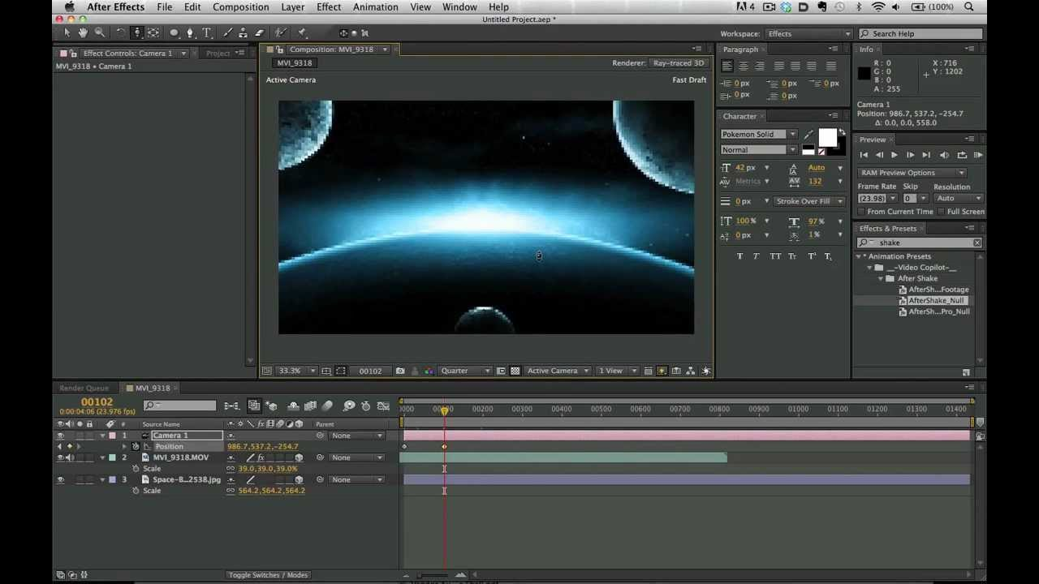Cambios al dibujo de trazados de máscara

## AFTER EFFECTS CC, VERSIÓN 2014

Funciones nuevas y actualizadas en la versión de junio de 2014 de After Effects CC.

* Efecto Mejora de incrustaciones y efecto Supresión de rebase avanzada
* Opciones de composición (incluidas máscaras de efectos)
* Importación de máscaras de Premiere Pro
* Plantillas de texto interactivo: edición de plantillas de texto de After Effects en Premiere Pro
* Previsualización de vídeo en un monitor externo con Mercury Transmit
* Typekit Desktop en After Effects
* Panel Kuler
* Paneles de HTML5 con la infraestructura de CEP
* Mejoras en la interfaz de usuario del efecto Curvas
* Otras actualizaciones

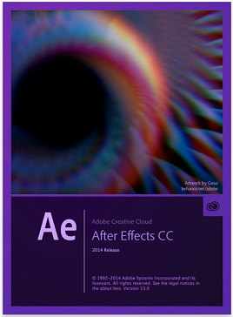

## VERSIONES 2015 DE AFTER EFFECTS CC (ENERO Y JUNIO DE 2016)

Las versiones 2015 de After Effects CC le permiten crear y gráficos en movimiento y efectos visuales dinámicos y sorprendentes siempre que se sienta inspirado.

After Effects se conecta perfectamente con las aplicaciones de escritorio y móviles de Creative Cloud, por lo que puede sentirse inspirado en cualquier lugar.

Novedades y cambios:

* Reproducción mejorada de vídeo y audio
* Mejoras de rendimiento interactivo
* Efectos acelerados por GPU
* Importador MAXON Cinema 4D mejorado
* Importación más rápida de la secuencia de imágenes
* Mejoras en las bibliotecas de Creative Cloud y experiencia en Stock
* Character Animator Preview 4
* Almacenamiento en caché antes de reproducir mejorado
* Almacenamiento automático mientras se inicia la cola de procesamiento
* Integración con Maxon CINEWARE 3.

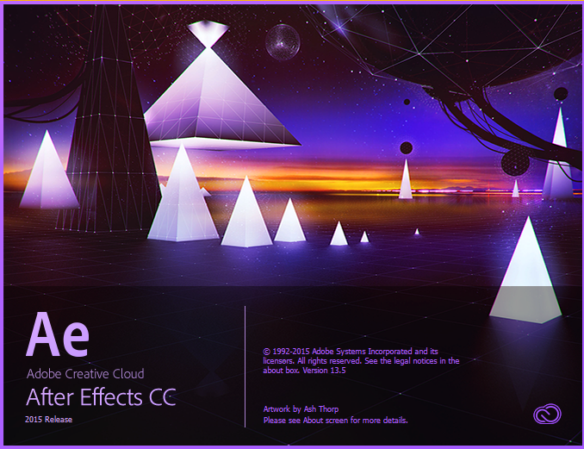

## ÚLTIMA VERSIÓN AFTER EFFECTS 18. 4. 1

La versión más reciente de Adobe After Effects es la de agosto de 2021 (18.4.1). Ofrece correcciones de seguridad y de errores.

Actualización a la última versión de After Effects

La actualización a la última versión de After Effects desinstala automáticamente las versiones anteriores de After Effects. Sin embargo, al actualizar a la última versión de After Effects, las preferencias y la configuración de las versiones anteriores migrarán.

Puede optar por conservar las versiones anteriores de After Effects. Para ello, siga los pasos que se indican a continuación:

1. En la aplicación de escritorio de Creative Cloud, haga clic en la opción Actualizar, situada junto a After Effects.
2. En el cuadro de diálogo "Se actualizará a After Effects (versión)", seleccione Opciones avanzadas.
3. Deshabilite la opción Eliminar versiones anteriores.

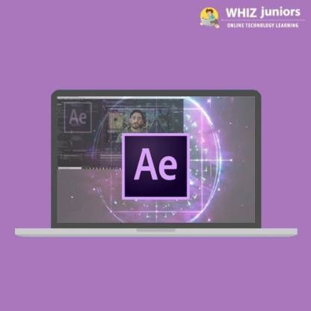

# CONCEPTOS BASICOS SOBRE COMPOSICIONES EN AFFTER EFECTS

Una composición es el marco para una película. Cada composición dispone de su propia línea de tiempo. Una composición típica incluye varias capas que representan diversos componentes, como elementos de material de archivo de vídeo y audio, texto animado y gráficos vectoriales, imágenes fijas y luces. Para agregar un elemento de material de archivo a una composición, se crea una capa cuyo origen es el elemento de material de archivo. Las capas de una composición se organizan dentro de un espacio y un tiempo y se montan a través de funciones de transparencia para determinar qué partes de las capas subyacentes se muestran a través de las capas situadas encima de ellas. (Consulte Capas y propiedades y Transparencia y composición).

Las composiciones de After Effects son similares a los clips de película en Flash Professional o a una secuencia de Premiere Pro.

Puede procesar una composición para crear los fotogramas de una película de salida final, que se codifica y exporta a cualquier tipo de formato. (Consulte Conceptos básicos del procesamiento y la exportación).

Los proyectos sencillos suelen incluir una sola composición; los proyectos complejos suelen incluir cientos de composiciones para organizar la gran cantidad de material de archivo o los numerosos efectos.

A veces, en la interfaz de usuario de After Effects, para el término composición se utiliza la abreviatura como.

En el panel Proyecto hay una entrada por cada composición. Haciendo doble clic en la entrada de una composición en el panel Proyecto se abre la composición en su propio panel Línea de tiempo. Para seleccionar una composición en el panel Proyecto, haga clic con el botón derecho del ratón (Windows) o mantenga presionada la tecla Control y haga clic (Mac OS) en el panel Composición de la composición o en el panel Línea de tiempo y elija Revelar composición en proyecto desde el menú contextual.

Utilice el panel Composición para previsualizar una composición y modificar su contenido de forma manual. El panel Composición contiene el fotograma de la composición y una zona de trabajo situada fuera del fotograma que se puede utilizar para introducir o sacar capas del fotograma de la composición. Las partes de las capas que no se encuentran en el fotograma de la composición se muestran como contornos rectangulares. En las previsualizaciones y el resultado final sólo se procesa el área dentro del fotograma de la composición.

El fotograma de composición del panel Composición en After Effects es similar al escenario en Flash Professional.

Cuando trabaje con un proyecto complejo, tal vez le resulte más fácil organizar el proyecto anidando composiciones (es decir, incluyendo una o más composiciones dentro de otra). Puede crear una composición a partir de cualquier número de capas precomponiéndolas. Después de realizar cambios en ciertas capas de la composición, puede precomponer dichas capas y preprocesar la precomposición, sustituyéndola por una película procesada. (Consulte Precomposición, anidamiento y preprocesamiento).

Puede desplazarse en una jerarquía de composiciones anidadas con el navegador y el minidiagrama de flujo de la composición. (Consulte Apertura y desplazamiento en composiciones anidadas).

Utilice el panel Diagrama de flujo para ver la estructura de una composición compleja o red de composiciones.

Botón Cronología

Haga clic en este botón situado en la parte inferior del panel Composición para activar el panel Cronología de la composición actual.

**Nota:**

Pulse la tecla de la barra invertida (\) para conmutar entre el panel Composición y el panel Cronología de la composición actual.

Botón Comp

Haga clic en este botón situado en la esquina superior derecha del panel Cronología para activar el panel Composición de la composición actual.

Botón Diagrama de flujo

Haga clic en este botón situado en la parte inferior del panel Composición para activar el panel Diagrama de flujo de la composición actual.

# **¿CUÁLES SON LOS MEJORES USOS DE AFTER EFFECTS?**

1. **Animación en After Effects :**

Darles movimiento a imágenes estáticas es una de las cosas que mejor sabe hacer After Effects. Así sean formas como un círculo que se mueve de un lado a otro hasta personajes que creas en programas como Adobe Illustrator y quieras darles vida para tu siguiente cortometraje animado.

1. **La animación en After Effects se genera a través de mover o transformar las capas de trabajo.**

El programa te permite modificar las propiedades de las capas para editar su posición, rotación, escala, opacidad y muchas otras opciones. Usando un sistema de fotogramas claves para realizar el cambio y, a su vez, un sistema de curvas que permiten trabajar la suavidad de este movimiento.

Para potenciar aún más sus capacidades After Effects permite la integración de diversos programas y herramientas de terceros para poder crear animaciones específicas. Eso permite que los creadores de contenido puedan seguir explorando y rompiendo los límites de su creatividad.

## ¿QUIERES SABER MÁS SOBRE LOS [TIPOS DE ANIMACIÓN](https://www.crehana.com/mx/blog/animacion-3d/los-5-tipos-de-animacion-que-todo-creativo-debe-conocer/) QUE EXISTEN?

* Animación 2D de vectores
* Animación 3D básica
* Animación de Personajes
* Kinetic Typography
* Animación de maquetas ui/ux y efectos visuales.

# **EFECTOS VISUALES CON AFTER EFFECTS**

Sin los efectos visuales hubiese sido muy difícil sacar adelante las películas del Universo Cinematográfico de Marvel. En el cual, a través de una computadora, se generaron gran parte de los escenarios y darle vida a los personajes. Puedes crear efectos visuales similares desde la comodidad de tu casa con el uso de Adobe After Effects

* Además, puedes incluir en tus videos elementos como:
* Luces
* Humo
* Fuego
* Hacer el seguimiento de movimiento de cámara
* Reemplazar fondos de escenarios o pantallas. Estos dos últimos utilizando los muy conocidos fondos verdes o ChromaKey.

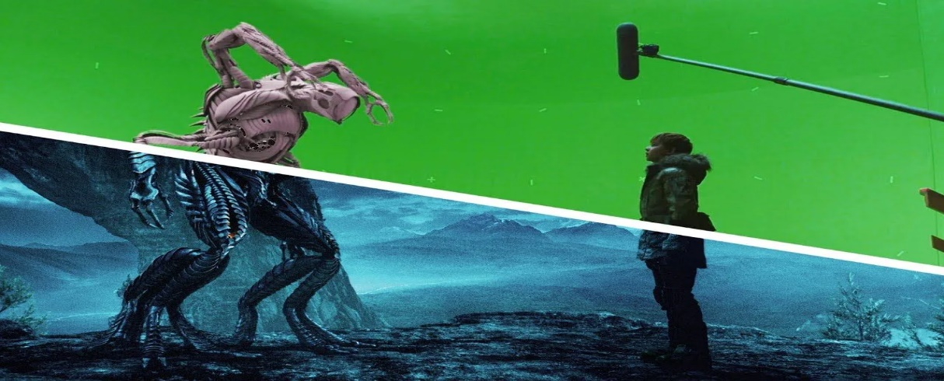

# LAS VENTAJAS Y DESVENTAJAS DE LAS PLANTILLAS EN AFTER EFFECTS

1. Aprendes:

Con las templates gratuitas siempre puedes aprender a controlar los frames y funcionamiento de estructura de archivo. Al ver su construcción interna podrás aplicar cambios, viendo el resultado en el momento y probando diferentes efectos que pueden llegar a ser muy interesantes.

1. Evita malos cambios:

En las plantillas profesionales de pago de After Effects habitualmente se bloquea o esconde capas que no son necesarias editar. Normalmente se interesa cambiar las imágenes (si es una intro, galería,etc) y el logotipo.

1. Permite incorporar elementos 3D:

Con las herramientas de cámara podrás orientarlos como necesites, tratar la luz y el recorrido de cámara.

1. Compatibilidad con la familia de programas Adobe:

Se puede incorporar elementos y archivos creados con otros programas de Adobe, como archivos de Photoshop .psd, de Illustrator .ai, de Flash .fla o de Premier (con diferentes tipos de archivos de video). Dando la posibilidad de trabajar las capas, modos de fusión, etc. Esto posibilita que logotipos e ilustraciones vectoriales se puedan escalar y editar directamente en el programa.

1. Incorporar textos y subtítulos:

con la herramienta de texto y el panel de características se pueden personalizar la familia tipográfica, tamaño y frames claves de aparición.

1. Ayuda del autor:

Las plantillas de pago puedes acceder a la ayuda del mismo autor, pudiendo enviar un mail para acceder a editar todos los aspectos de forma libre o por cualquier otra duda.

1. Ahorrar tiempo:

Utilizar una plantilla puede ahorrar mucho tiempo de desarrollo y creación de un efecto especial o presentación de empresa. Entre toda la variedad gratuita y de pago que puedes encontrar en la red podrás encontrar la idónea en poco tiempo. Como consecuencia:

1. Ahorrar dinero:

Como dice el dicho “el tiempo es diseño” pues en programas como After Effects, Premier, Flash, etc... eso es fundamental porque son programas que necesitan inversión de tiempo cuando se crean nuevas propuestas de efectos y edición.

## DESVENTAJAS DE LAS PLANTILLAS EN AFTER EFFECTS

1. La complejidad del programa:

El programa After Effects es un programa muy completo, con muchas opciones y espacio de trabajo entre Adobe Flash y Adobe Premier, tendrás que tener conocimientos de frames y saber situar los paneles y opciones internas de efectos.

1. Editar elementos escondidos:

Para evitar malos cambios se esconden elementos de fondos, animación básica,etc. Para modificar estos aspectos tendrás que dar al icono de ojo y dejarlo en opción abierto, para ver el desglose de toda la animación. Sino tienes en consideración este aspecto puedes tardar bastante tiempo en localizar ese fondo que quieres cambiar, o el tono, focos o textos ocultos.

1. Vídeo final:

Para crear un vídeo mp3, mov, etc .Pensando en una publicación para móvil, web o tablet tendrás que utilizar el programa intermedio Adobe Encore, gratuito que se instala con el mismo After Effects, pero que tendrás que conocer mínimamente para conseguir videos ligeros, que pesen pocos megas y adecuados. Pero no te preocupes Adobe Encore es facilísimo de usar en comparación con After Effects.

1. Sonido:

En las plantillas de pago no suelen incluir la música que si has visto en la demo. Tendrás que pagarla a parte o incorporar una diferente. por eso mucho cuidado cuando presentas esa opción al cliente, has de dejar bien claro que la música tiene un precio a parte.

# Plantillas de Adobe After Effects

La mejor forma de comprobar las ventajas y desventajas es que escojas una plantilla echando un vistazo a las siguientes webs de descarga de plantillas de Adobe After Effects:

Freeaetemplates.com: Es una web bastante completa, donde verás ordenadas las plantillas por categorias. Con una licencia libre de regalías, de forma que las podrás utilizar en todos los tipos de producciones (con carácter comercial o no).

Plantillas DS: Web de plantillas gratuitas , donde encontrarás recursos y opciones de intros interesantes en After Effects.

Shareae: Gratuitas podrás ver muchas opciones categorizadas con diferentes formas de descarga.

Rocketstock: Banco de plantillas profesionales de pago, verás muchas opciones, pero recuerda comprar la música para obtener un video completo, te lo recuerda al final de cada animación. No dejes de mirar la opción demo menu “Free stuff” donde podrás encontrar gratuitas.

Designscrazed: Puedes encontrar muchas intros interesantes para utilizarlas con un logo, por ejemplo para tu canal de youtube, otras para presentar un productos y muchas otras para tráilers. Todas son gratuitas pero quizas en algunos casos te pidan un registro.

Envanto: Es la opción más profesional y es de pago pero precios accesibles, con novedades, pero como el caso anterior se ha de comprar la música a aparte. la atención de los creadores por cualquier duda es muy buena.

# MATERIALES NECESARIOS PARA LA INTERCONEXCION DE EQUIPOS

* **CONECTORES Y CABLES CATEGORÍA 6:**

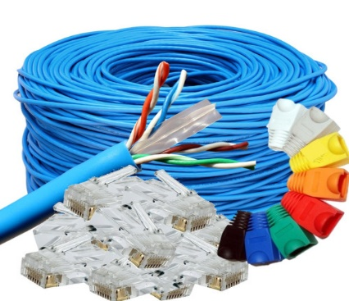El conector que suele ser más demandado por los usuarios es el modelo RJ45, aunque hay muchos más en el mercado dependiendo de para qué lo necesitas. Si estás buscando un tipo de cableado estándar para las comunicaciones de red, un [**cable de red categoría 6**](https://www.lanstore.es/es/cable-de-red-categoria-6/f-37) es la opción más recomendada.

* **TARJETA DE RED:**

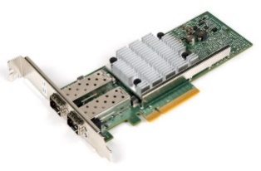La tarjeta de red es el medio que facilita la comunicación entre varios aparatos que están conectados entre sí. Ambas son muy importantes para

las redes de cableado.

Herramientas necesarias para una instalación de red cableada.

* **PINZAS TELEFÓNICAS:**

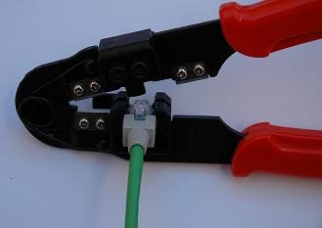La pinza telefónica para RJ45 se usa para colocar el plug de rj45 en el cable UTP. La parte inferior de las pinzas posee una especie de navaja que sirve para cortar el cable, y un filtro para pelarlo. En el centro se puede apreciar un orificio para meter el conector armado. Cabe mencionar que estas pinzas no son exclusivamente indicadas para cables rj45, sino que también toleran rj11 y rj12.

* **PONCHADORA:**

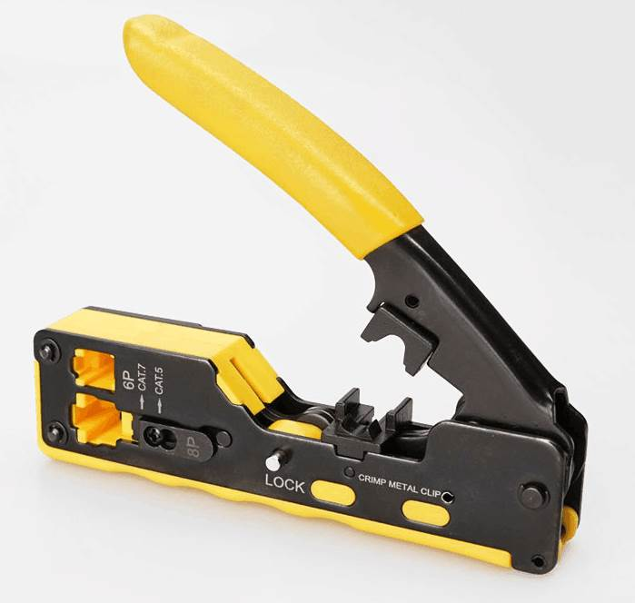Es una herramienta de presión que se utiliza para poner el cable UTP en el conector rj45 o Jack. Lo más importante de este aparato es que se debe colocar la punta metálica para que al hacer presión con la herramienta se inserte automáticamente el cable en el conector; la otra punta se utilizará para cortar el cable.

* **GENERADOR DE TONOS:**

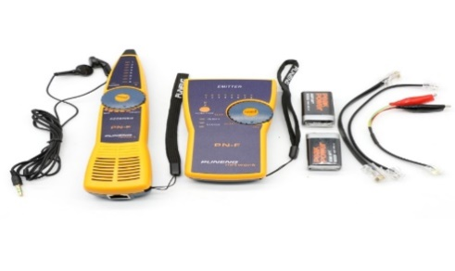

La función de esta herramienta es inducir una señal de sonido en un cable mediante un componente de forma rectangular. También posee un aparato que se asemeja a un lápiz con el cual se puede escuchar el sonido cuando se pone en contacto con el cable. El fin último de esto es localizar los cables para no tener que estar pendientes de seguirlos manualmente.

* 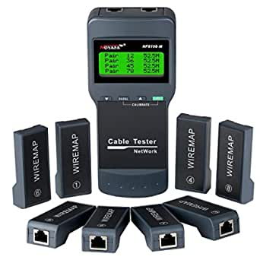**TESTER:**

Es una herramienta que sirve para verificar que un cable UTP continúa en funcionamiento, así como para detectar cruzamientos. Está considerada una alternativa barata, ya que se puede utilizar un multímetro que permita probar cables UTP.

* **LA TIRA DE CABLES:**

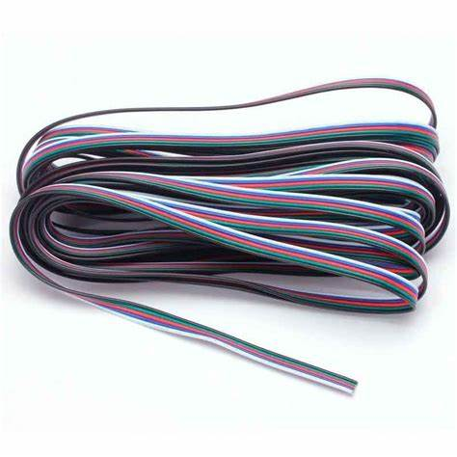

La tira de cables es útil para instalar el cableado en tuberías, aunque no es una herramienta que se use exclusivamente las redes de cableado. Así como el flexómetro se utiliza para medir el cable y que no se desperdicie. Otras herramientas que se podrían usar son el talado y los desarmadores.

# ¿QUÉ ES LA INTERCONEXIÓN DE REDES?

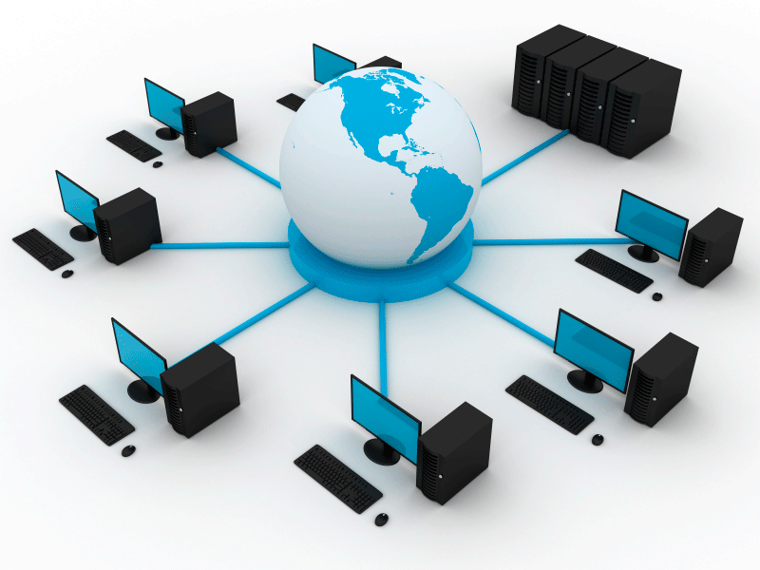Una red informática es una red digital de telecomunicaciones que permite que los nodos compartan información. En las redes informáticas, los dispositivos intercambian datos entre sí mediante conexiones (enlaces de datos) a través de nodos. Estos enlaces de datos se establecen a través de medios como cables, cables ópticos o medios inalámbricos como Wi-Fi.

* **CONCEPTOS BÁSICOS DE REDES**

Una red conecta computadoras, teléfonos móviles, periféricos e incluso dispositivos IoT (Internet of Things). Los conmutadores, enrutadores y puntos de acceso son los conceptos básicos de redes esenciales.

Primero, los routers se encargan de la interconexión de las redes. En un segundo nivel, los conmutadores (switches) son los encargados de la interconexión de equipos dentro de una misma red, es decir, son los dispositivos que junto al cableado constituyen las redes de área local (LAN).

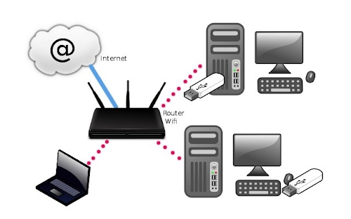Los conmutadores realizan esta función para medios cableados cuando la interconexión se realiza de forma inalámbrica; el dispositivo encargado se denomina punto de acceso inalámbrico (WAP o AP). A través de ellos, los dispositivos conectados a la red pueden comunicarse entre sí y con otras redes, como internet.

La mayoría de las redes del hogar utilizan un router de acceso que incluye tanto capacidades de interconexión cableadas como inalámbricas. Es decir, un router residencial es un dispositivo 3 en 1. Incluye un router de acceso (ADSL o cable), un switch (normalmente con cuatro puertos) y un punto de acceso inalámbrico.

Los protocolos y estándares son los que hacen que las redes funcionen juntas, logrando que los diversos componentes de una red se comuniquen entre sí. Los estándares también permiten que los componentes de red, fabricados por diferentes compañías, trabajen juntos para asegurar mayor compatibilidad e interoperabilidad entre los distintos tipos de tecnologías de red. Una de las principales referencias es el modelo OSI (Open System Interconnection), que no es una arquitectura de red, sino una normativa formada por siete capas que definen las diferentes fases por las que deben pasar los datos para viajar de un dispositivo a otro sobre una red de comunicaciones.

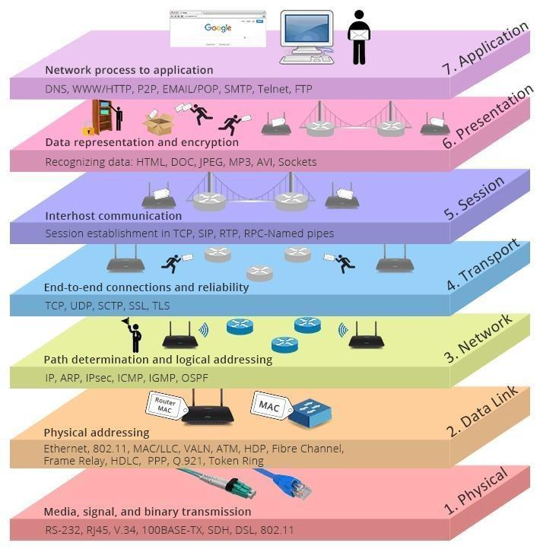El modelo OSI usa capas para dar una descripción visual de lo que está sucediendo con un sistema de red en particular. Las 7 capas son:

# CLASIFICACION DE REDES

La forma de clasificar los diferentes tipos de diseños de redes de computadoras es por su alcance o escala. Por razones históricas, la industria se refiere a casi todo tipo de diseño como algún tipo de red de área. Los tipos más comunes son:

LAN: Red de área local

WAN: Red de área amplia

WLAN: Red de área local inalámbrica

MAN: Red de área Metropolitana

SAN: Red de área de almacenamiento

Siendo LAN y WAN las dos categorías principales y más conocidas de redes.

* **Red de área local (LAN):** interconecta computadoras dentro de un área limitada, como una casa, escuela, laboratorio, campus universitario o edificio de oficinas. Por el contrario, una red de área amplia (WAN) no solo cubre una distancia geográfica mayor, también involucra circuitos de telecomunicaciones rentados.
* **WAN** se refiere a la red de área amplia. Se utiliza para conectar diferentes redes de área local (LAN), están conectadas entre sí a través de un dispositivo llamado enrutador. Se pueden usar muchos enrutadores para conectar una gran cantidad de LAN’s.
* **WAN** generalmente conectan dispositivos que están separados por un área geográfica más amplia que no puede ser atendida por una LAN. Las WAN utilizan los servicios de operadores como compañías telefónicas, de cable, sistemas satelitales o proveedores de red para lograr conectarse y transmitir información.

**ALGUNOS EJEMPLOS:**

* WAN

Internet

Una red de cajeros automáticos bancarios

* LAN

Una red dentro de un campus universitario

A menudo están conectadas a las WAN, por ejemplo, una red escolar podría estar conectada a Internet.

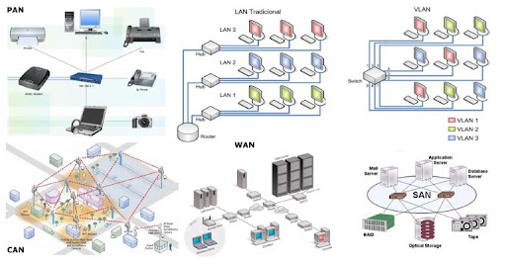

# ¿QUÉ ES LA INTERCONEXIÓN?

La interconexión es el despliegue de puntos de intercambio de tráfico que integran conexiones directas y privadas entre participantes. La interconexión se da en Centros de Datos independientes del operador de la red.

La conexión "inter" habla de una conectividad que involucra varias partes a la vez. La interconexión vincula numerosas entidades, capaces de conectarse como una unidad con otras entidades individuales.

Reunir a todos los jugadores interconectados (Nubes, datos, empresas, ecosistemas digitales o individuos) es solo una característica. Estas conexiones deben estar tan cerca una de la otra, como sea posible. La distancia crea latencia y reducir la distancia entre los distintos jugadores es la única forma de poder minimizarla.

Las conexiones más cercanas (a través de conexiones cruzadas o puertos de intercambio) suelen ser mucho menos costosas que las conexiones por medio de redes de larga distancia. Los IXP (Internet Exchange Point) juegan un rol crucial en la interconexión global, son una infraestructura física por la cual los Proveedores de Servicios de Internet intercambian información y tráfico de Internet entre sus redes.

Esta instalación reduce la porción del tráfico de un ISP (Internet Service Provider) que debe ser entregado hacia su proveedor de conectividad, lo que reduce el costo promedio de la entrega de su servicio. Además, el aumento del número de rutas "aprendidas" a través del punto de intercambio mejora la eficiencia de enrutamiento y la tolerancia a fallos.

Finalmente, las empresas, las Nubes y las comunidades digitales necesitan un lugar donde reunirse para estar lo suficientemente cerca unas de otras para crear innumerables conexiones directas. Y estos lugares deben estar cerca de centros de población densos o una alta latencia degradará la experiencia del usuario, estos lugares son los Centros de Datos.

# ELEMENTOS NECESARIOS PARA INSTALAR UNA INTERCONEXIÓN DE RED

Los**principales elementos necesarios para instalar una red informática**son:

* 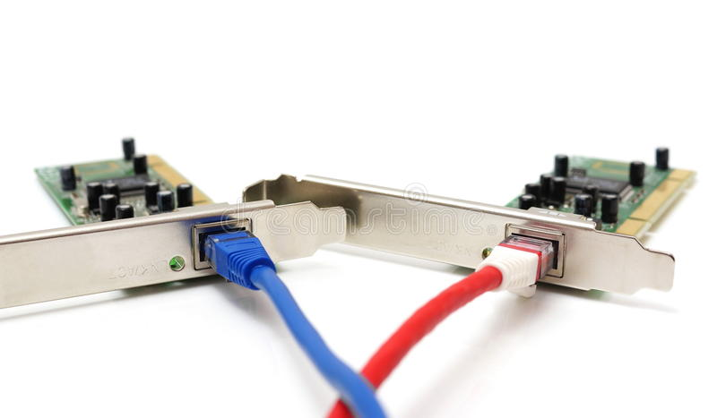**TARJETAS DE CONEXIÓN A LA RED:** Las tarjetas de red son dispositivos electrónicos que**permiten la interconexión de varios ordenadores y/o máquinas**. Su aspecto puede variar. Por ejemplo, la tarjeta de red de un ordenador es una placa electrónica que se pincha a la placa madre. Una placa madre (Motherboard), a su vez, es una placa situada dentro de los ordenadores y a la que se conectan el resto de componentes del sistema (memoria, microprocesador, disco duro, tarjeta gráfica, etc.).

Hoy en día **existen diferentes tipos de tarjetas de red según la velocidad que soportan**, los protocolos con los que trabajan, o el tipo de red que la forman parte. Las más habituales son las tarjetas de red Ethernet, las tarjetas WiFi y las tarjetas Token Ring.

* 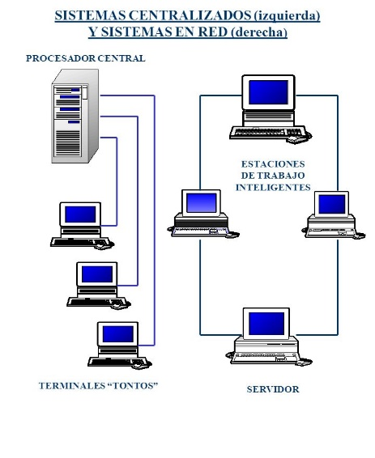**ESTACIONES DE TRABAJO (WORKSTATION):** Son otro de los elementos necesarios para [instalar una red informática](https://www.civeraelectrificaciones.com/instalaciones-de-redes-informaticas/). Éstas son las **computadoras que están conectadas directamente a la tarjeta de red**, convirtiéndose en nodos o módulos de ésta.

Estos equipos pueden ser computadores personales, aunque tienen una capacidad de procesamiento, cálculo y gráfico superior a los equipos de escritorio de uso personal.

* 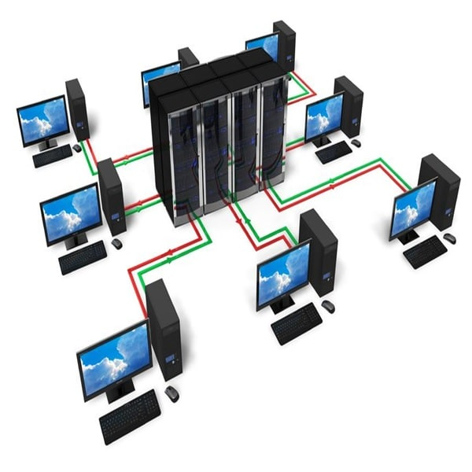**SERVIDORES:**

Los servidores son**ordenadores encargados de suministrar información** (archivos de texto, imagen o vídeo y hasta programas informáticos, bases de datos, etc.) al resto de equipos conectados a la red. Existen diferentes tipos de servidores (de archivos, de correo, de almacenamiento, de fax, etc.) Dicho de manera coloquial, un servidor funciona como cerebro de la red informática. Actualmente muchas empresas contratan cloud servers (servidores en la nube), que permiten trasladar las herramienta de los servidores al mundo virtual mejorando su funcionalidad.

* 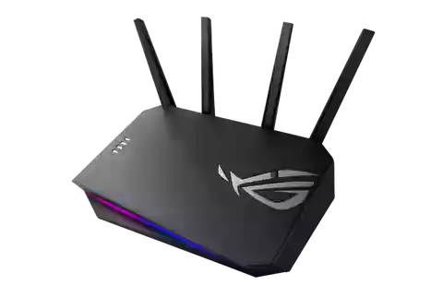**REPETIDORES:** Entre los elementos necesarios para instalar una red informática también se encuentran los repetidores. Un repetidor es un dispositivo que permite mejorar la señal de una red inalámbrica WiFi. Los repetidores se conectan de manera inalámbrica y su funcionamiento es relativamente sencillo: reciben la señal de otros equipos y la emiten, amplificándola tanto que pueden cubrir distancias muy amplias.
* **BRIDGES (PUENTES DE CONEXIÓN)**

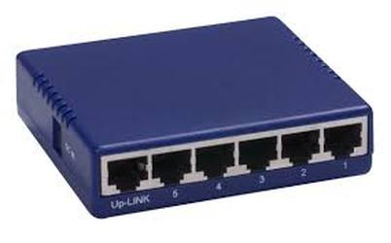Los puentes de red son dispositivos que permiten interconectar dos o más redes. Estos dispositivos se construye en el estándar de IEEE 802.11 y pueden ser locales (para enlazar redes cercanas) o remotos (permiten enlazar varias redes locales para formar un área más extensa).

* **ROUTERS**

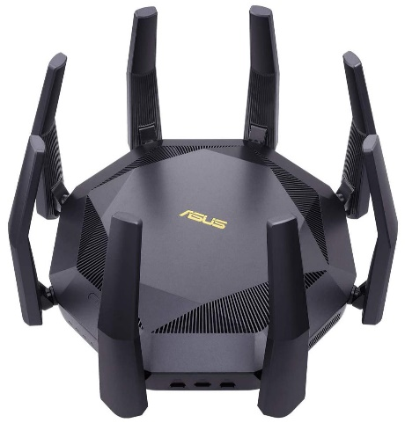Los enrutadores (routers) son los elementos del sistema de las redes informáticas encargados de transmitir la información. Gracias a las direcciones IP, el router sabe a qué máquina debe mandar cada paquete de datos. Los routers son más rápidos que otros sistemas de distribución de información como los switch. Además, se consideran dispositivos inteligentes porque tienen varias interfaces y pueden reconocer las redes directamente conectadas a él.

* C**ONCENTRADORES**

Un Hub o concentrador es un elemento necesario para instalar una red informática. Se trata de hardware que forma parte de las redes informáticas y que sirve para conectar equipos entre sí. Su objetivo es concentrar el tráfico de red que proviene de múltiples host y regenerar la señal siguiendo este proceso: primero recupera los datos binarios que ingresan en un puerto y después los envía al resto de puertos; de ahí que a veces también se le denomine «repetidor multipuertos



# CONFIGURACION DE RED PARA GRANJA DE RENDER EN AFTER EFFECTS

El archivo ejecutable aerender.exe es un programa que cuenta con una interfaz de línea de comandos con la cual se puede automatizar el procesamiento. El archivo ejecutable se ubica en la misma carpeta que la aplicación principal de After Effects. Las ubicaciones predeterminadas de este archivo son las siguientes:

* **Windows:** \Archivos de programa\Adobe\Adobe After Effects CC\Support Files.
* **Mac OS**: /Aplicaciones/Adobe After Effects CC.

La aplicación aerender se puede utilizar para realizar operaciones de procesamiento en varios equipos como parte de una *granja de procesamiento* o bien, se puede emplear en un solo equipo como parte de una operación por lotes.

Se puede utilizar el programa introduciendo el comando aerender en la línea de comandos (o en una secuencia de comandos por lotes), seguido por una serie de argumentos adicionales. Algunos de los argumentos son opciones muy sencillas que no tienen argumentos por sí mismas (por ejemplo, -reuse), mientras que otras incluyen argumentos propios (como -project *project_path*).

La versión y el número de compilación de la aplicación se escriben en la salida estándar (stdout).

El procesamiento puede realizarse con una instancia de After Effects que ya esté en ejecución o mediante una instancia iniciada recientemente. De manera predeterminada, aerender inicia una nueva instancia de After Effects, aunque ya haya una abierta. Si desea utilizar la instancia que ya tiene abierta, utilice el argumento –reuse.

Este comando de ejemplo indica a After Effects que procese los fotogramas del 1 al 10 de Composition_1 de project_1.aep en una secuencia numerada de archivos de Photoshop utilizando un procesamiento con múltiples equipos:

1. aerender -project c:\projects\project_1.aep -comp “Composition_1” -s 1 -e 10
2. -RStemplate “Multi-Machine Settings” -OMtemplate “Multi-Machine Sequence”
3. -output c:\output\project_1\frames[####].psd

* Para procesar solo Composition_1 en un archivo especificado, introduzca este comando:

1. aerender -project c:\projects\project_1.aep -comp “Composition_1” -output c :\output\project_1\project_1.avi

Para procesar todos los elementos de la cola de procesamiento con los ajustes actuales del archivo de proyecto, introduzca el siguiente comando:

1. aerender -project c:\projects\project_1.aep

|  |  |
| --- | --- |
| Argumento | Descripción |
| “-h”  "–help" | Imprime el mensaje de uso. |
| "–version" | muestra el número de versión de aerender en la consola. No realiza el procesamiento |
| "–v verbose_flag" | donde verbose_flag especifica el tipo de mensajes notificados. Los valores posibles son ERRORS (solo imprime errores fatales y de problemas) o ERRORS_AND_PROGRESS (imprime también el progreso del procesamiento). |
| –reuse | utilice este indicador si desea probar y reutilizar una instancia de AE que ya esté ejecutándose para realizar el procesamiento. De manera predeterminada, aerender iniciará una nueva instancia de After Effects, aunque ya haya una abierta. Sin embargo, si AE ya se está ejecutando y se proporciona el indicador "-reuse", aerender le pedirá a la instancia de AE que ya está ejecutándose que realice el procesamiento. Cada vez que aerender abre una nueva instancia de AE, se le indicará que se deje de utilizar AE cuando se complete el procesamiento; de lo contrario, no saldrá de AE. Asimismo, las preferencias se escribirán en el archivo al salir cuando se especifique el indicador "-reuse"; de lo contrario, no se escribirá. |
| "–mem_usage image_cache_percentmax_mem_percent" | donde image_cache_percent especifica el porcentaje máximo de memoria que se utiliza para almacenar en memoria caché imágenes/material de archivo ya procesadas y max_mem_percent especifica el porcentaje total de memoria que puede utilizar After Effects. |
| "-mfr mfr_flag max_cpu_percent" | donde mfr_flag ("ON"|"OFF") especifica si se debe utilizar el procesamiento de varios fotogramas y max_cpu_percent (1-100) especifica el porcentaje máximo de potencia de CPU que se va a usar durante el procesamiento. Puesto que el procesamiento de varios fotogramas tiene la capacidad de utilizar el 100 % de la capacidad de la CPU, puede optar por limitar la potencia de la CPU, de manera que se puedan usar otras aplicaciones. max_cpu_percent se ignorará cuando mfr_flag se establezca en desactivado. |
| "–project project_path" | donde project_path es una ruta de archivos o URI que especifica el archivo de proyecto que se va a abrir. Si no se proporciona ninguno, aerender funcionará con el proyecto que esté abierto. Si no hay ningún proyecto abierto y no se proporciona ninguno, se producirá un error. |
| "–comp comp_name" | donde comp_name especifica una composición que se va a procesar. Si la composición ya está en la cola de procesamiento y en un estado en el que se puede poner en cola, (solo) se procesará la primera instancia que se puede poner en espera en la cola de procesamiento. Si la composición está en el proyecto, pero no en la cola de procesamiento, se añade a la cola y se procesa. Si no se proporciona ningún argumento -comp, aerender procesa toda la cola de procesamiento tal como está. En este caso (sin -comp), los únicos otros argumentos utilizados serán: -project, -log, -v, -mem_usage, and -close; se ignorarán los argumentos -RStemplate, -OMtemplate, -output, -s, -e, e -i. |
| "–s start_frame" | start_frame es el primer fotograma que se va a procesar. El valor predeterminado es el fotograma inicial del archivo. |
| "–e end_frame" | end_frame es el último fotograma que se va a procesar. Tenga en cuenta que es "inclusivo" y se procesará el fotograma final. |
| "–i increment" | donde increment es el número de fotogramas que se avanza antes de procesar otro fotograma. Un valor 1 (predeterminado) resulta en un procesamiento normal de todos los fotogramas. Los incrementos más altos repetirán lo mismo (incremento de fotogramas-1) veces y, a continuación, procesarán uno nuevo, con lo que el ciclo se volverá a iniciar. Los valores más altos dan lugar a procesamientos más rápidos, pero el resultado es un movimiento más agitado. |
| "–OMtemplate output_module_template" | donde output_module_template es el nombre de una plantilla que se aplicará al módulo de salida. Si la plantilla no existe, se trata de un error. El valor predeterminado es usar la plantilla ya definida para el módulo de salida. |
| "–RStemplate render_settings_template" | donde render_settings_template es el nombre de una plantilla que se va a aplicar al elemento de la cola de procesamiento. Si la plantilla no existe, se trata de un error. El valor predeterminado es usar la plantilla de procesamiento ya definida para el elemento. |
| "–output output_path" | donde output_path es una ruta de archivo o un URI que especifica el archivo de procesamiento de destino. El valor predeterminado es la ruta de acceso que ya está en el archivo de proyecto. |
| "–log log_file_path" | donde log_file_path es una ruta de archivo o URI que especifica la ubicación del archivo de registro. El valor predeterminado es stdout. |
| "–sound sound_flag" | donde sound_flag especifica si se va a reproducir o no un sonido cuando se complete el procesamiento. Los valores posibles son "ON" u "OFF". El valor predeterminado es "OFF". |
| "–close close_flag" | donde close_flag especifica si se debe o no cerrar el proyecto cuando finalice el procesamiento y si se deben guardar los cambios. Si close_flag es DO_NOT_SAVE_CHANGES, el proyecto se cerrará sin guardar los cambios. Si close_flag es SAVE_CHANGES, el proyecto se cerrará y se guardarán los cambios. Si close_flag es DO_NOT_CLOSE el proyecto se quedará abierto; sin embargo, el proyecto se queda abierto únicamente si se utiliza una instancia de AE que ya esté ejecutándose, ya que las nuevas invocaciones de AE siempre deben cerrarse y salir al terminar. El valor predeterminado es DO_NOT_SAVE_CHANGES. |
| "-rqindex index_in_render_queue" | donde index_in_render_queue especifica el elemento de la cola de procesamiento que se va a procesar. Las opciones que tienen sentido al procesar un único elemento de cola de procesamiento están disponibles como con el indicador -comp. |
| "-continueOnMissingFootage" | No detenga el procesamiento en el material de archivo que falta. Registre y procese con las barras de color de los marcadores de posición. |

Utilizando varios equipos conectados a través de una red, se pueden procesar una o más composiciones de un proyecto en una fracción del tiempo que necesitaría un solo equipo. Para el procesamiento en red es necesario copiar el proyecto y los archivos de origen en una carpeta de red y, a continuación, iniciar el procesamiento del proyecto. Una red de sistemas utilizados de forma conjunta para procesar una sola composición se denomina en ocasiones granja de procesamiento.

El procesamiento en granja es el uso de una red de sistemas de forma conjunta para procesar una sola composición. Puede configurarlo para que funcione con versiones de solo procesamiento de After Effects denominadas motores de procesamiento.

Los motores de procesamiento pueden instalarse de la misma forma que la versión completa de la aplicación. Para ejecutar el motor de procesamiento, use el acceso directo del motor de procesamiento de Adobe After Effects en la carpeta Adobe After Effects CC. Para obtener más información, vea la [Configuración e instalación](https://helpx.adobe.com/es/after-effects/using/setup-installation.html) de la misma composición.

No se puede utilizar una carpeta de inspección y varios motores de procesamiento para procesar simultáneamente un archivo de película único. Sin embargo, con el procesamiento en granja se pueden utilizar varios motores para procesar una película como una secuencia de archivos de imágenes fijas. Posteriormente se puede utilizar una acción de postprocesamiento para crear un único archivo de película a partir de la secuencia de imágenes fijas. Para obtener más información, consulte [Acciones de postprocesamiento](https://helpx.adobe.com/es/after-effects/using/basics-rendering-exporting.html#main-pars_heading_34).

## CONSIDERACIONES ACERCA DE LA RED

Cuando trabaje con varios motores de procesamiento en múltiples sistemas, tenga en cuenta las siguientes directrices:

Siempre que sea posible, identifique las carpetas utilizando rutas de archivo absolutas para que se puedan identificar correctamente para todos los motores de procesamiento. Si identifica las carpetas con rutas de archivo absolutas, puede significar asignar unidades de red en una letra de unidad particular para todos los equipos (por ejemplo, H:\renders\watch\). Evite utilizar rutas relativas (por ejemplo, \\renders\watch).

Todos los equipos Macintosh que supervisan la carpeta de inspección deben tener un nombre único. Los nombres predeterminados de los equipos a menudo son idénticos, por lo que debería cambiar el nombre de sus equipos para que no utilicen el nombre predeterminado.

Asegúrese de que todos los servidores y los clientes (equipos que supervisan la carpeta de inspección) tengan discos duros con nombres únicos.

No utilice el mismo equipo para prestar servicio a una carpeta de inspección y para ejecutar After Effects en modo Carpeta de inspección. Utilice un servidor dedicado que sea accesible para todos motores de procesamiento que prestan servicio a la carpeta de inspección.

No realice el procesamiento en modo Carpeta de inspección ni lo inicie en la raíz de un volumen o en una carpeta compartida que aparezca como raíz cuando se visualiza desde otro equipo. En su lugar, especifique una subcarpeta. Tampoco debe utilizar caracteres ASCII superior ni guiones en los nombres de archivo. En caso de procesamiento en múltiples equipos, After Effects incluye una plantilla de muestreo de varios equipos que se puede utilizar como punto de partida.

## CONSIDERACIONES ACERCA DEL PROYECTO

Asegúrese de que instala todas las fuentes, los efectos y los codificadores (compresores) utilizados en el proyecto en todos los equipos que supervisan la carpeta de inspección. Si un equipo que supervisa la carpeta de inspección no puede encontrar fuentes, efectos o codificadores utilizados en un proyecto, se producirá un error en el procesamiento.

Cuando se instala un motor de procesamiento de After Effects en un equipo, este contiene todos los plugins incluidos en After Effects. Si una composición utiliza un plugin de otro fabricante, este deberá estar presente en todos los sistemas que procesen la composición. Sin embargo, la compatibilidad con el procesamiento en red varía entre los distintos fabricantes de plugins. Antes de configurar una red para procesar efectos creados mediante plugins de terceros, consulte la documentación del plugin o póngase en contacto con el fabricante para obtener respuestas a las siguientes preguntas:

¿El contrato de licencia del plugin permite instalar varias copias en una red para procesamiento?

¿Existe alguna limitación o consejo adicional que se aplique al uso de ese plugin para el procesamiento en red?

## CONSIDERACIONES ACERCA DE LA CARPETA RECOPILAR ARCHIVOS

Cuando se utiliza el comando Archivo > Recopilar archivos, los archivos relacionados con un proyecto se copian en una misma carpeta. Esta carpeta incluye una copia del proyecto, un archivo de control de procesamiento (RCF) y otros archivos, en función de las opciones que se hayan seleccionado en el cuadro de diálogo Recopilar archivos. Si guarda la carpeta Recopilar archivos en un equipo en red que no sea un servidor, no ejecute el motor de procesamiento en ese equipo. Evite guardar la carpeta Recopilar archivos en un disco local, el nivel raíz de un disco (tal como C: en Windows o el disco duro de Macintosh en Mac OS), o en una carpeta compartida, ya que para cada motor de procesamiento puede significar una ubicación diferente. Todos los motores de procesamiento deben interpretar la ruta de la misma forma.

Control de dependencias de procesamiento de una carpeta de inspección

Cuando el procesamiento se realiza a través de una red se pueden controlar las dependencias de procesamiento mediante la definición de las opciones de Acción de postprocesamiento. Cuando se definen estas opciones, After Effects confirma que todos los elementos que se deben procesar están preparados y disponibles. Por ejemplo, si un elemento depende de otro para procesarse, y el primero no ha terminado de procesarse o ha recibido un error, el segundo no se procesará.

Este proceso se puede utilizar para procesar una única película QuickTime o AVI desde el procesamiento de una carpeta de inspección. La película se crea en un solo sistema.

Inicio en el modo carpeta de inspección

El modo carpeta de inspección solo se aplica al procesamiento desde una carpeta del equipo local.

Para iniciar After Effects automáticamente en modo carpeta de inspección, guarde un proyecto con el nombre de archivo Watch This Folder.aep. After Effects inspecciona la carpeta que contenga el proyecto al abrir ese proyecto.

Para iniciar After Effects en modo carpeta de inspección al arrancar el equipo, cree un método abreviado (MS Windows) o alias (Mac OS) en el proyecto Watch This Folder.aep y muévalo a la carpeta Inicio (MS Windows) o a la carpeta Items de Arranque (Mac OS). After Effects inspecciona la carpeta que contenga el proyecto al abrir ese proyecto.

(Solo Windows) Para iniciar After Effects en modo carpeta de inspección desde la línea de comandos, seleccione Inicio > Ejecutar y, a continuación, escriba el comando siguiente (modifique la ruta de la aplicación con el nombre exacto de la carpeta donde se instaló After Effects y sustituya

C:\[temp] por la ruta de la carpeta de inspección): "

C:\Archivos de programa\Adobe\Adobe After Effects CC\Support Files\afterfx.exe" -wf C:\[temp]

# ¿Qué es el cuello de botella?

Simplificando al máximo el concepto, el cuello de botella se produce cuando la falta de potencia de uno de los componentes lastra el rendimiento de otro, impidiendo que éste desarrolle todo su potencial.

Uno de los ejemplos más habituales de cuello de botella en un PC lo encontramos en ordenadores gaming a los que se les ha instalado un procesador de gama media o baja, junto a una tarjeta gráfica de gama alta. Cuando llega el momento de sacar músculo, el procesador de gama media no cuenta con la potencia suficiente para soportar la carga de trabajo que le impone la tarjeta gráfica que, ante la lentitud del procesador en atender sus peticiones, baja su ritmo de trabajo rindiendo muy por debajo de su potencial real.

En este caso, si el procesador tuviera más potencia, o la tarjeta gráfica menos, se produciría un equilibrio de potencias de forma que ambos trabajarían a pleno rendimiento sin lastrarse entre sí. Este equilibrio de potencias haría desaparecer el cuello de botella.

Por ese motivo, el cuello de botella afecta, sobre todo, a ordenadores clónicos o a aquellos ordenadores montados por piezas por sus propios dueños que no han tenido en cuenta el equilibrio de potencia de los componentes, o por distribuidores que directamente han valorado más los factores económicos o de marketing que los criterios técnicos.

## Cómo localizar los cuellos de botella de la red

**Paso 1**

Confirma que existe un cuello de botella que interfiere con el desempeño de la red. Durante las horas pico el desempeño de la red se reducirá notablemente. Comprueba con tu proveedor de servicios para asegurarte de que no haya cortes de servicio. Diagnostica un problema de red si los problemas se producen con regularidad y si el proveedor del servicio te ha confirmado que la red está funcionando correctamente

**Paso 2**

Verifica todas las tarjetas de interfaces de la red instaladas en las computadoras conectadas a la red. Una tarjeta de interfaz de red defectuosa puede transmitir "mala" información que ralentizará la conexión de todos los equipos de la red. Comprueba cada tarjeta conectada a la red de forma manual o utiliza un software para solucionar problemas de red disponible en el mercado.

**Paso 3**

Inspecciona todo el cable de red utilizado para garantizar que todos los cables estén insertados firmemente en todos los dispositivos. Revisa los cables para asegurarte de que no estén dañados o doblados. Asegúrate de que los cables no estén instalados cerca de fuentes potenciales de interferencia, como podrían ser los cables de alta tensión eléctrica.

**Paso 4**

Instala el software de monitoreo de la red para determinar la causa exacta del cuello de botella sin tener que comprobar de forma individual los componentes de la red. El software proporcionará información acerca de cómo se está utilizando el ancho de banda de la red, así como la información sobre los equipos específicos u otros dispositivos de red que la están ralentizando. Esta es la mejor herramienta para redes grandes, en donde comprobar cada dispositivo conectado a la red no es práctico.

## Cómo evitar el cuello de botella

En primera instancia debemos decir que el cuello de botella en un PC va a existir siempre. Lo único que podemos hacer al respecto es reducirlo a su mínima expresión hasta hacerlo inapreciable para las actividades que más realizamos. Nos explicamos.

Sufrir un cuello de botella en el ordenador no solo depende de tener un hardware equilibrado, también depende de las tareas y del software que se ejecuta en él.

Por poner un ejemplo, un ordenador equipado con un procesador de gama media, un disco SSD, 16 GB de RAM y una gráfica potente, puede ofrecer un rendimiento excepcional en tareas de codificación y compresión de grandes bloques de datos sin dar la más mínima muestra de cuello de botella.

En cambio, ese mismo PC puede resultar desastroso al ejecutar juegos mal programados o que no aprovechen las funciones multinúcleo del procesador ya que, mientras la potente gráfica trabaja a pleno rendimiento, el juego solo está aprovechando una parte del procesador creando un cuello de botella en esta tarea, mientras que en el resto de tareas funciona a la perfección.

Lo que sí parece claro es que la aparición de un cuello de botella siempre termina costándote dinero. Por un lado, los cuellos de botella indican que vas a necesitar invertir más dinero si quieres mejorar el componente que está provocando el “atasco” en equipo.

Por otro lado, viene a confirmar que estás perdiendo dinero al haber invertido más de la cuenta en el resto componentes que ahora estás infrautilizando, puesto que están rindiendo menos de lo que su potencial les permite.

Uno de los consejos para evitar el cuello de botella en el PC que te podemos ofrecer es que, a la hora de elegir componentes de tu PC no solo tengas en cuenta el equilibrio en su potencia, sino que también debes tener presente el tipo de tareas que va a desarrollar y de lo optimizado (o no) que está el software que se usa.

Elegir los componentes correctos para montar un PC para que no tenga cuellos de botella no es sencillo y debe ir precedido de horas y horas de lectura de análisis de componentes y comparativas de rendimiento, para elegir aquellos que ofrecen una potencia equivalente.

Por suerte, existen algunas herramientas que te ayudan a elegir los componentes para tu PC indicándote específicamente si existe posibilidad de que se produzca un cuello de botella entre el procesador y la GPU que has elegido.

Bottleneck Calculator es una especie de calculadora de cuellos de botella para tu PC en la que solo tienes que seleccionar los componentes que tienes pensado montar y la calculadora te indicará qué componentes y en qué proporción producen el cuello de botella incluso antes de comprarlos.

Esta herramienta también te resultará muy útil cuando llegue el momento de actualizar la tarjeta gráfica sin cambiar ni el procesador ni la placa base.

# PROCESAMIENTO EN GRANJA

El procesamiento en granja es el uso de una red de sistemas de forma conjunta para procesar una sola composición. Puede configurarlo para que funcione con versiones de solo procesamiento de after effects denominadas motores de procesamiento. El procesamiento en granja ayuda a reducir el tiempo que un solo sistema tarda en exportar una composición. Se pueden emplear varios sistemas y varias copias de after effects para procesar una composición en una red. Se pueden emplear varios sistemas para procesar solo secuencias de imágenes fijas, pero no se pueden emplear para procesar una única película.

Aharon rabinowitz incluye un tutorial en vídeo en el [sitio web creative cow](https://www.adobe.com/go/learn_ae_aharonmultimachinerender_es), que explica los pasos necesarios para procesar una secuencia de imagen fija con varios sistemas.

Configuración de la red

Siga el procedimiento que se muestra en la imagen para comprender los requisitos de configuración de la red.

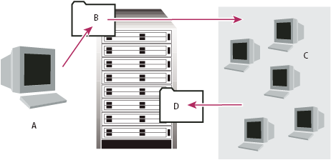

1. Sistema con una versión completa de After Effects**B**. Guarda un proyecto y todos sus archivos fuente en una carpeta de un servidor **C**. Sistemas con el motor de procesamiento instalado D. Abre el proyecto, procesa una secuencia de fotogramas fijos y guarda el resultado en una carpeta de salida designada en el servidor

Puede utilizar varios equipos para el procesamiento. En general, como más equipos utilice, más rápido será el procesamiento. Sin embargo, si se utilizan demasiados sistemas en una red ocupada, el tráfico de la red puede retardar todo el proceso. Se puede detectar una desaceleración de la red mediante la observación del tiempo dedicado a la fase Compresión y escritura en la sección Procesamiento actual del panel Cola de procesamiento.

# PROCESAMIENTO DE UNA SECUENCIA DE IMÁGENES FIJAS CON VARIOS SISTEMAS

Aspectos importantes en el procesamiento de una secuencia de imágenes fijas con varios sistemas:

* Para procesar una secuencia de imágenes fijas con varios sistemas, puede utilizar el número de sistemas que desee.
* Al procesar una secuencia de imágenes fijas con varios sistemas, el procesamiento comienza aproximadamente al mismo tiempo en cada copia de After Effects.
* Si los elementos de procesamiento en cola están establecidos en Omitir archivos existentes (una opción de configuración del procesamiento), el proceso omite los fotogramas existentes o en curso.
* Varios sistemas pueden procesar el proyecto simultáneamente, escribiendo la secuencia de imágenes fijas en una misma carpeta.

PARA PROCESAR UNA SECUENCIA DE IMÁGENES FIJAS, SIGA ESTOS PASOS**:**

1. Instale After Effects en todos los sistemas utilizados para procesar el proyecto. Asegúrese de que están instaladas las mismas fuentes en todos los sistemas.
2. Abra el proyecto en un sistema y seleccione Composición > Añadir a la cola de procesamiento.
3. En el panel Cola de procesamiento, especifique un formato en el área Módulo de salida y seleccione una carpeta en el área Salida a. Esta carpeta debe estar disponible para los todos sistemas que se estén procesando.
4. En el panel Cola de procesamiento, seleccione Omitir archivos existentes (permitir procesamiento en varios sistemas) en la sección Ajustes de procesamiento para evitar que varios sistemas procesen los mismos fotogramas. Si utiliza Omitir archivos existentes, no use varios módulos de salida para un elemento de procesamiento.
5. Guarde el proyecto en el sistema en el que lo haya abierto en el paso 2.
6. En cada equipo que procese, abra y guarde el proyecto. De este modo se garantiza que After Effects registre las nuevas rutas relativas en todos los sistemas en el paso siguiente.
7. A menos que la red pueda gestionar transferencias de archivos grandes rápidamente, copie el archivo del proyecto y todo el material de archivo de origen en cada sistema que esté realizando el procesamiento.
8. Abra el panel Cola de procesamiento en cada sistema y haga clic en Procesar. No es necesario iniciar el procesamiento en todos los sistemas simultáneamente, pero para asegurarse de que la carga de trabajo sea igual, inícielos aproximadamente al mismo tiempo. Cuando cada sistema termina de procesar un fotograma, After Effects busca en la carpeta Salida el siguiente fotograma sin procesar e inicia de nuevo el procesamiento.
9. Puede detener e iniciar un equipo en cualquier momento. Sin embargo, si detiene un sistema y no lo vuelve a iniciar, es posible que no se termine de procesar el fotograma que estaba en curso. Si se detienen uno o varios equipos durante el procesamiento, iniciar uno de ellos asegura que se procesen todos los fotogramas de la secuencia.

# EJECUTAR AERENDER EN EL MODO SIN DERECHOS DE AUTOR

After Effects CS5.5 tuvo que serializarse en equipos de solo procesamiento debido a problemas con las licencias. En After Effects CS6 y versiones posteriores, ahora puede ejecutar aerender o utilizar las carpetas de inspección en el modo sin derechos de autor, para lo que no se requiere la serialización.Para asegurarse de que After Effects se está ejecutando en el modo sin derechos de autor, coloque el archivo vacío llamado ae_render_only_node.txt en la siguiente ubicación:

Instale After Effects en el equipo de solo procesamiento.

* **Ubicaciones de Mac:**

/Usuarios/<username>/Documentos/

/Usuarios/Compartido/Adobe/

* **Ubicaciones de Windows:**

C:\Usuarios\<username> \Documentos

C:\Usuarios\Public\Documentos\Adobe

# Indicaciones para una correcta configuración de una granja de render

Paso 1

Ve asi el aceso de red y sobre el da click izquierdo y da click a “abrir configuración de red e internet”

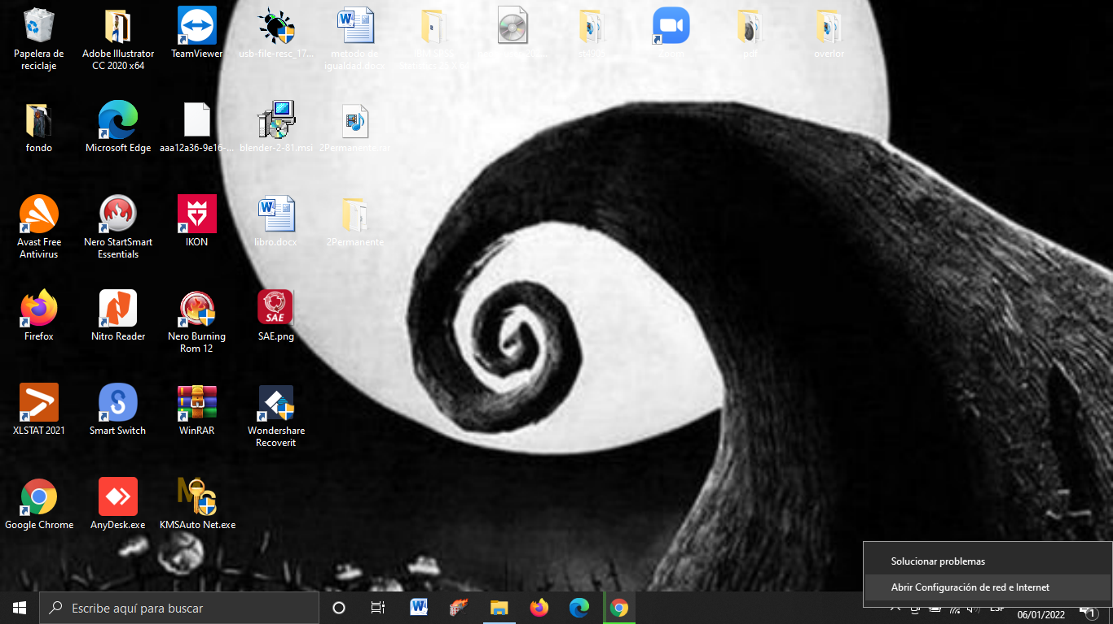

paso 2

se abrirá una ventana de configuraciones y da click en cambiar opciones del adaptador

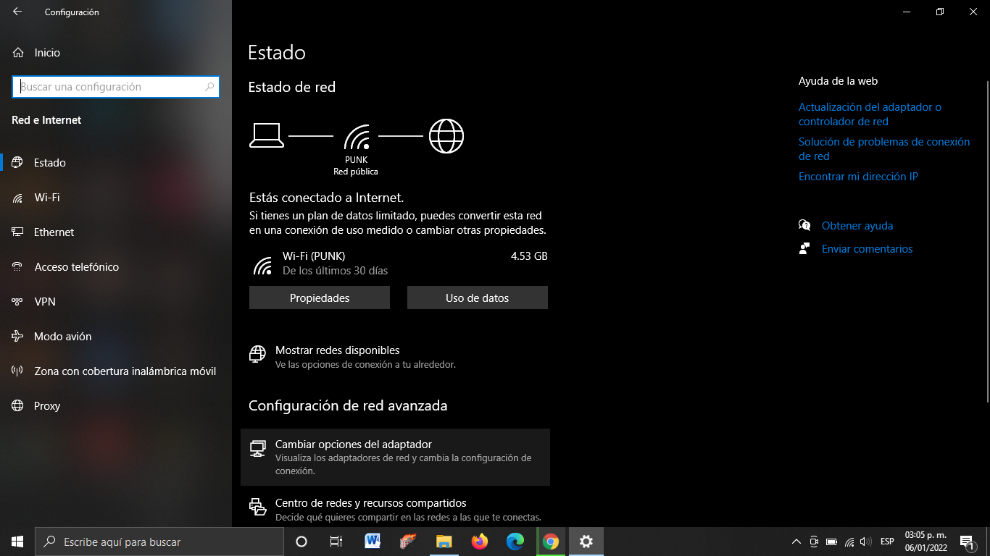

Paso 3

Se abrirá una ventana la cual te dirigiras a “Ethernet” y da click izquierdo y dirígete a propiedades

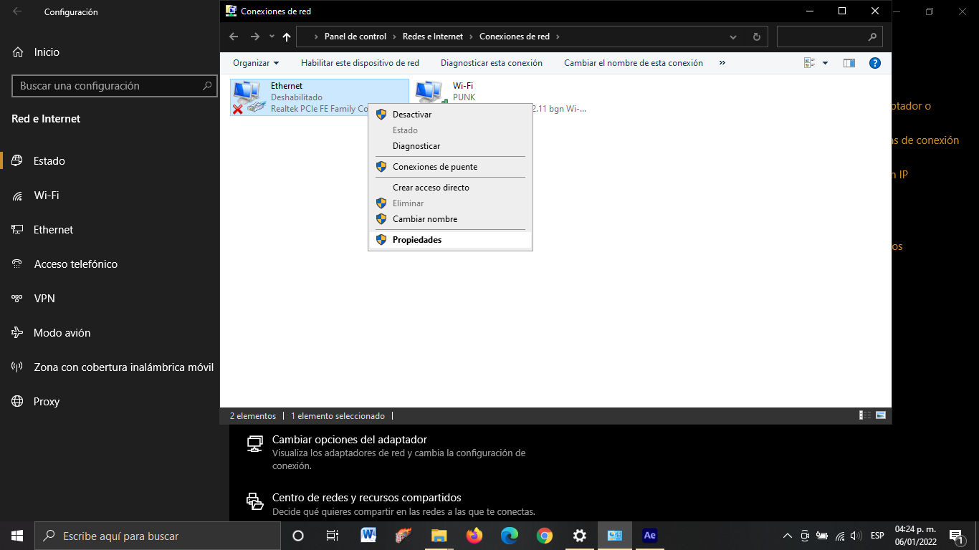

Paso 4

Se abrirá una ventana la cual daras click en “protocolo de internet versión 4(TCP/IPv4)”

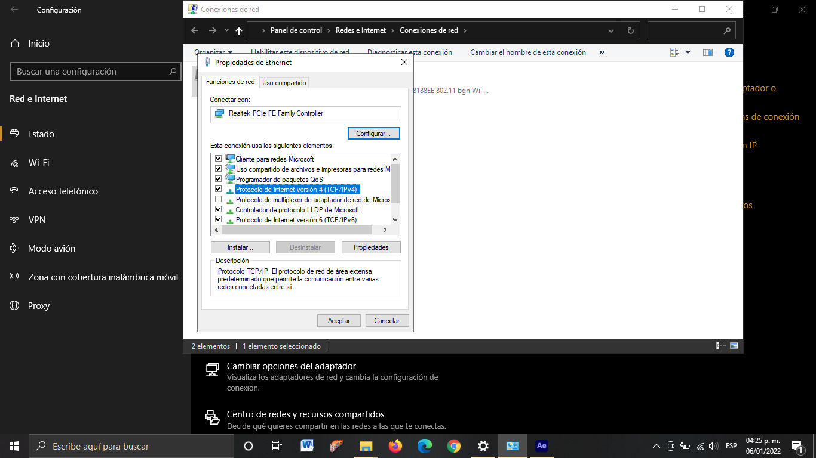

Paso 5

Se abrirá una ventana donde daras click en “Usar la siguiente dirección IP” y se liberara la opción de colocar una IP

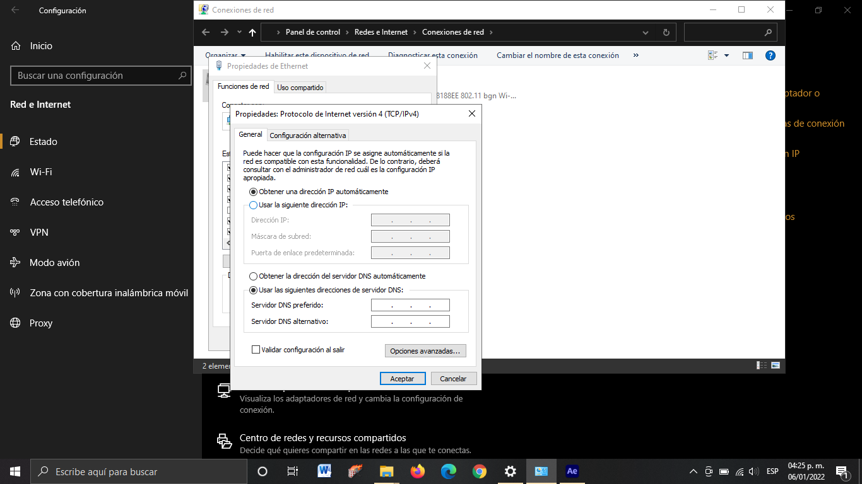

Paso 6

En las sendas “Direccion IP” colocaras la IP 192.168.1.2 la opción “mascara de subred” se colocara automáticamente en la “Puerta de enlace predeterminada” colocaras 192.168.1.10 y dale en “Aceptar”

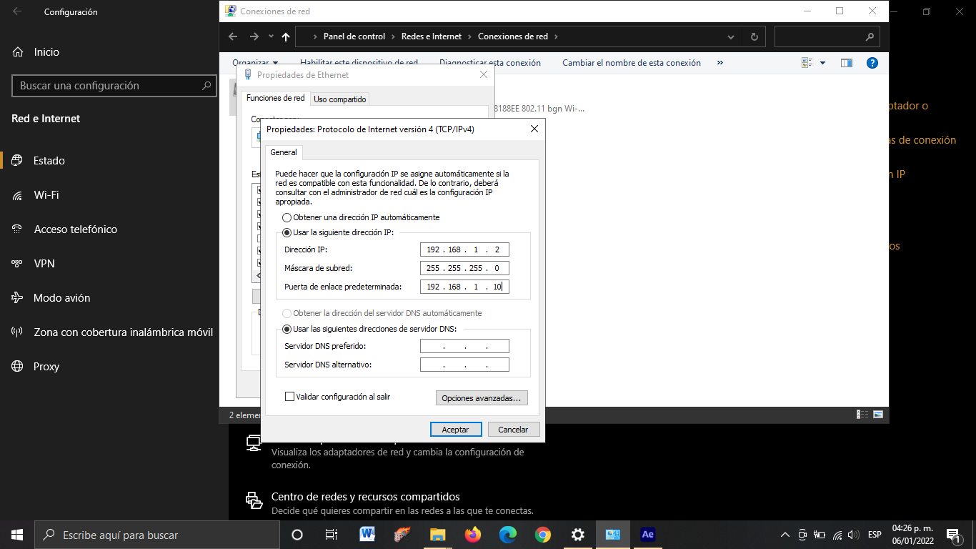

Nota :

Recuerda que el orden de la IP es país, estado, municipio, dispositivo por lo cual el ultimo digito de la IP va a variar mucho con la cantidad de computadoras que conectes

Paso 7

Te dirigete al buscador de windos y coloca “Administrar configuración avanzada de uso compartido” y da click en Abrir

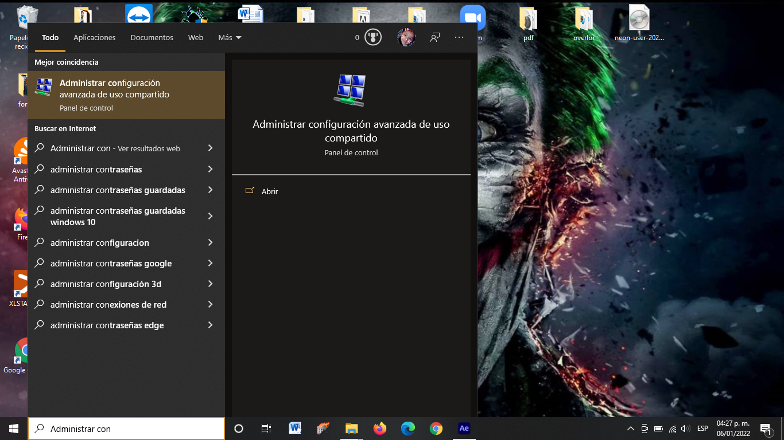

Paso 8

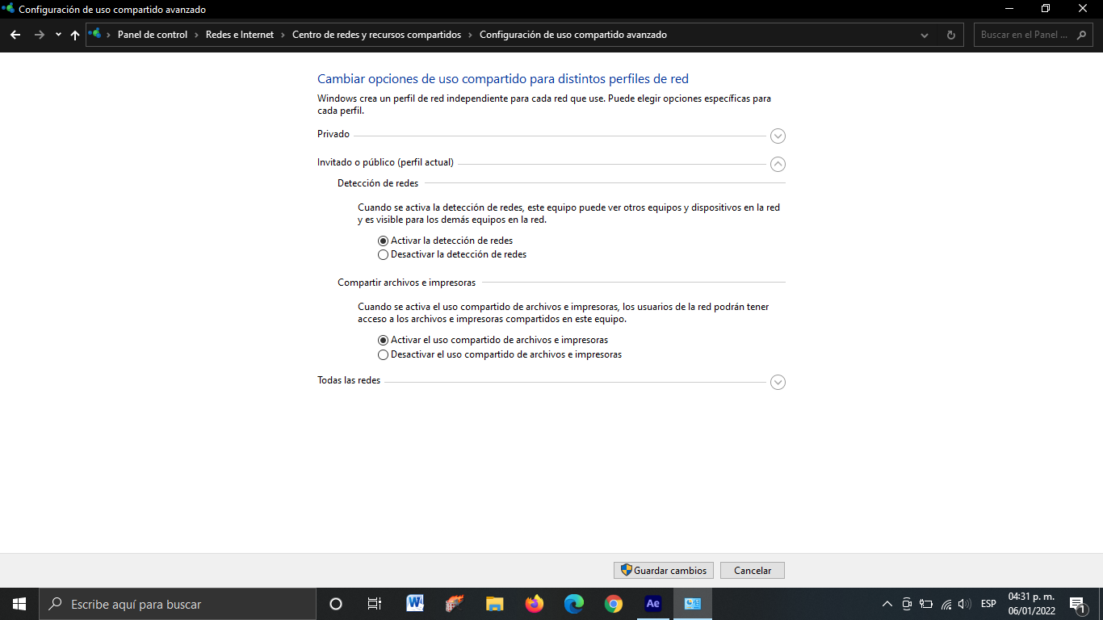En cada una de las opciones coloca “Activar la deteccion de redes y Activar el uso compartido de archivos e impresoras ”

Paso 9

Da click en “privado” y activas las opciones “Activar la detección de redes y activar la configuración automática de los dispositivos concetados a la red” también la opción de “Activar el uso compartido de archivos e impresoras”

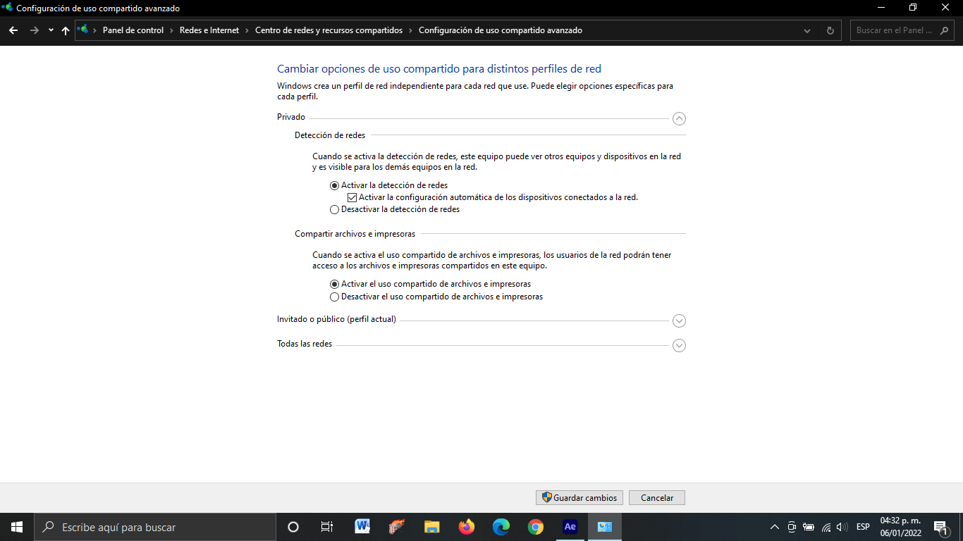

Paso 10

Abre “Todas las redes” y dale click “Elegir opciones de transmisión por secuencias de multimedia”

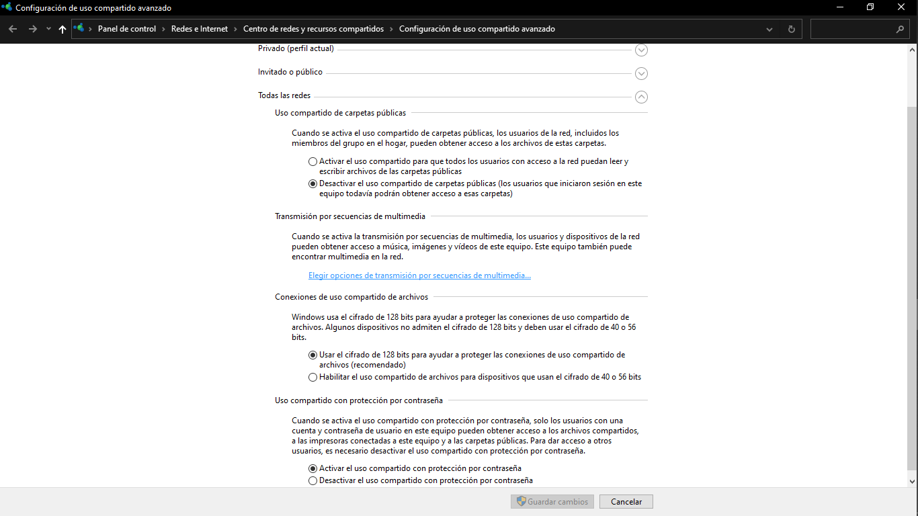

Nota :

En ocasiones puede salirte esta característica donde solo darle la opción de “Activar la transmisión por secuencias de multimedia”

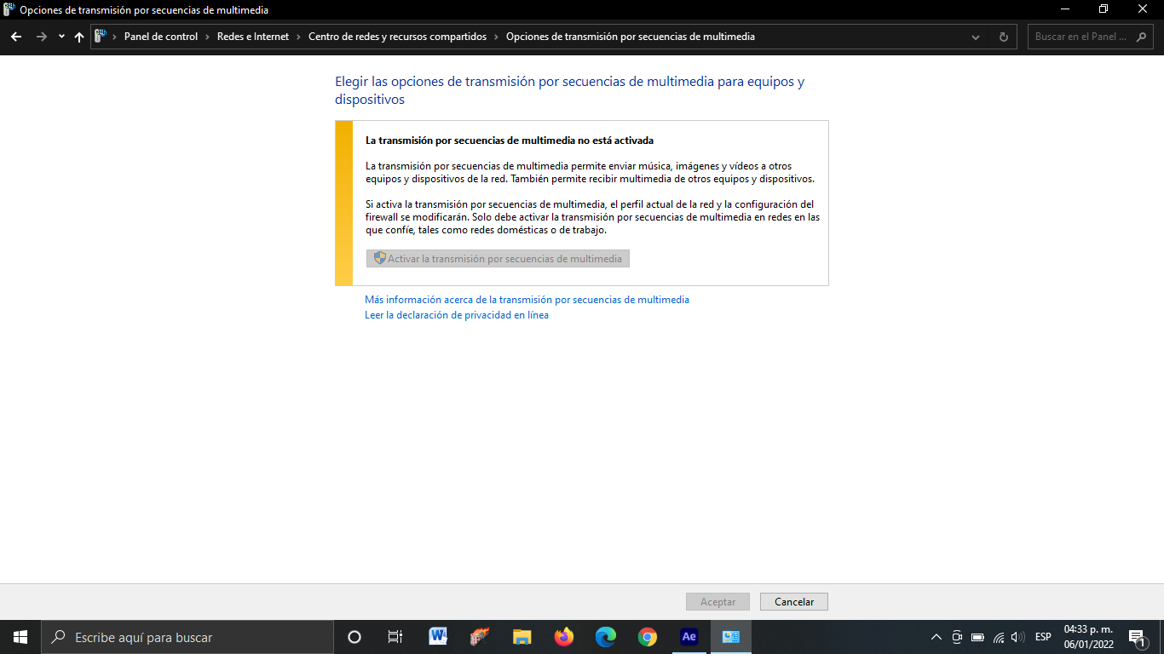

Paso 11

Dale click izquierdo en la opción “Permitir todo” y “Aceptar”

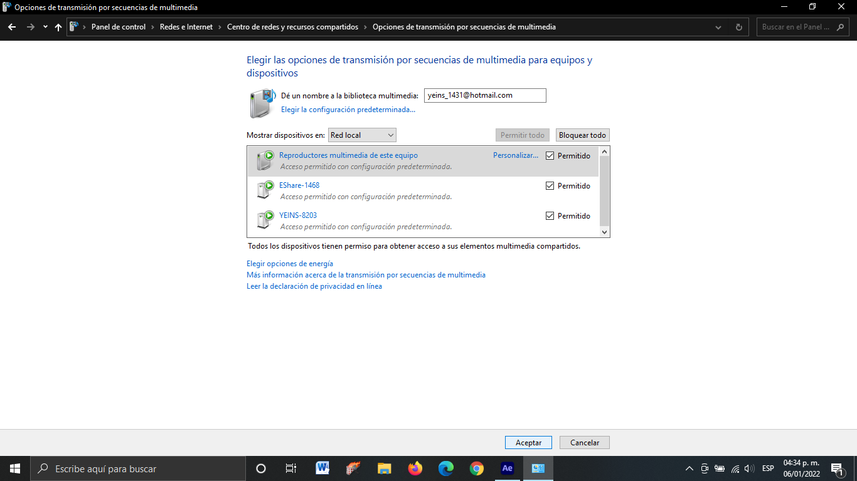

Paso 12

Notaras que en la opción de red compartida están las computadoras que se conectaron

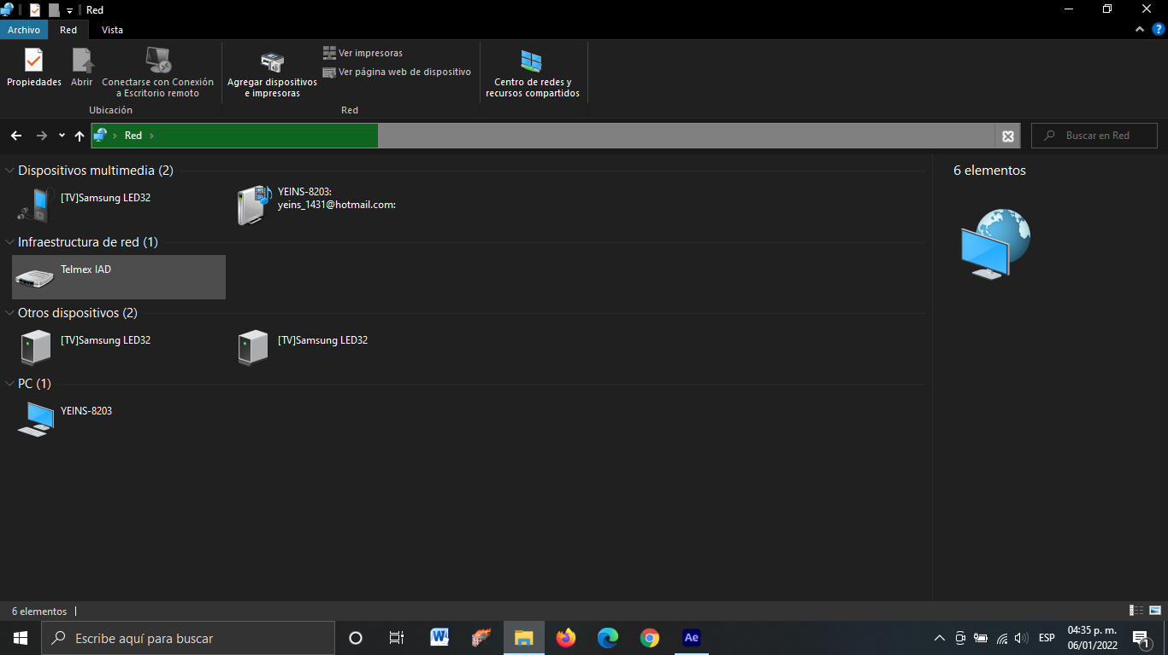

Paso 13

Abre tu documento adobe efter effects

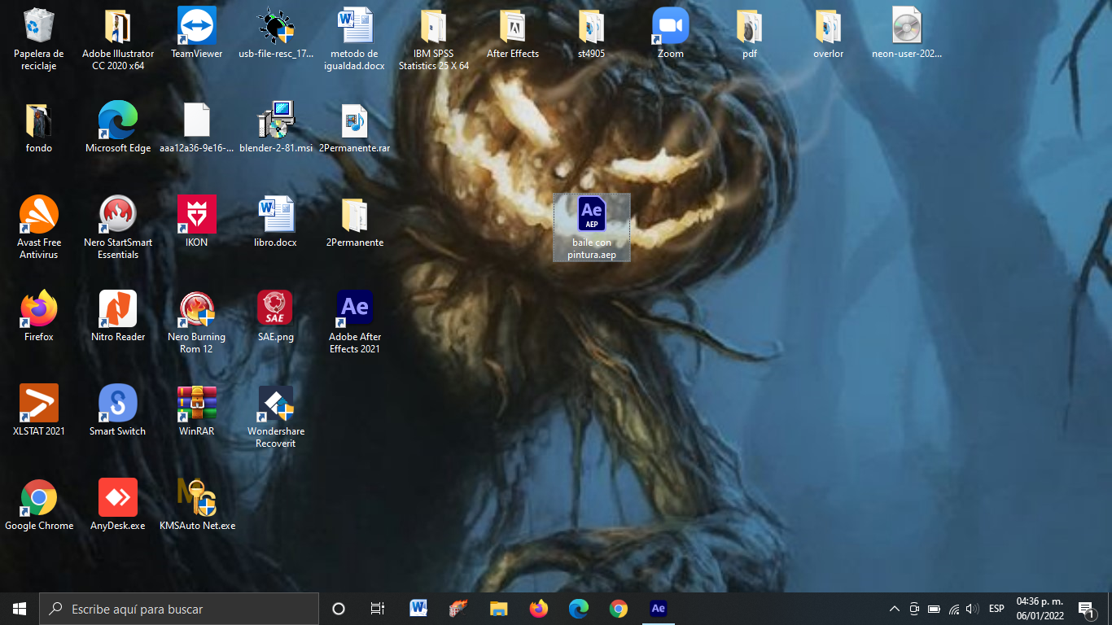

Paso 14

Una vez que se abrió adobe efter effects dirigete a “Archivo” en la opción de “Exportar” y en “Añadir a la cola de procesamiento” y dar click izquierdo

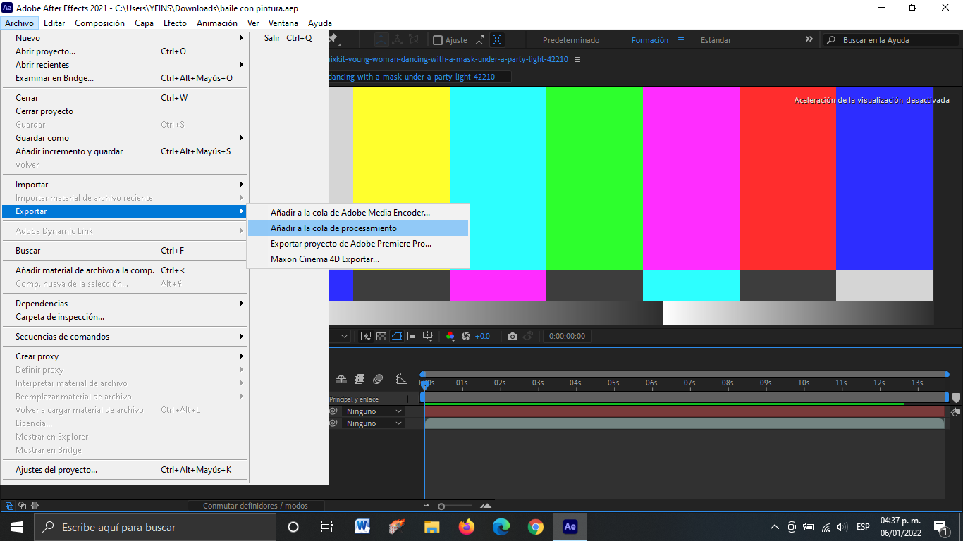

Paso 15

Se desplegara las opciones en lacual tienes que darle click derecho en “Configuracion de precesamiento” y elegir “configuración de varios equipos”

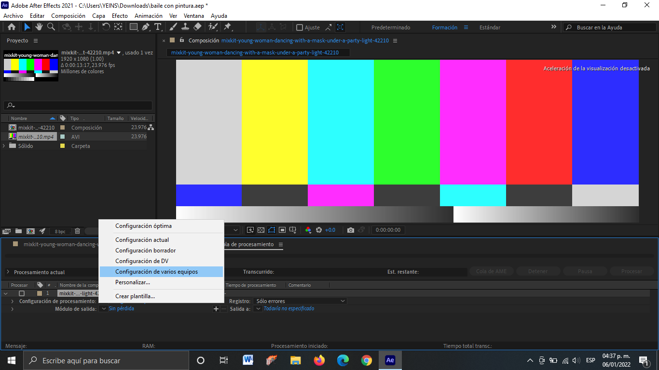

Paso 16

Se abrirá una ventana donde notaremos que la función de “Omitir archivos existentes(permitir el procesamiento en varios equipos)” esta en modo fantasma hay que quitar ese modo y elegirla

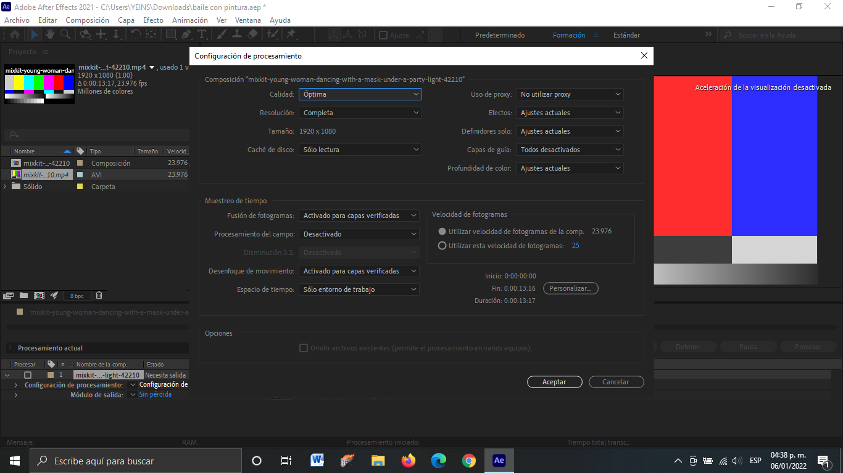

Paso 17

Le daras click en “modulo de salida” se abrirá una ventana y en la opcion “formato” selecciona “Secuencia JPEG” y dale ala opción “Aceptar”

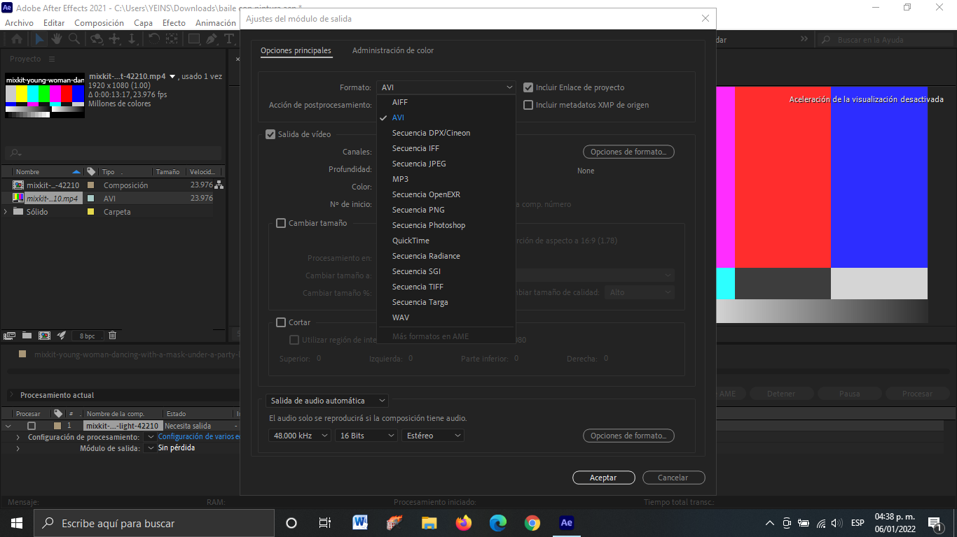

Paso 18

Notaras que la opción “Omitir archivos existentes(permitir el procesamiento en varios equipos)” ya estará liberada

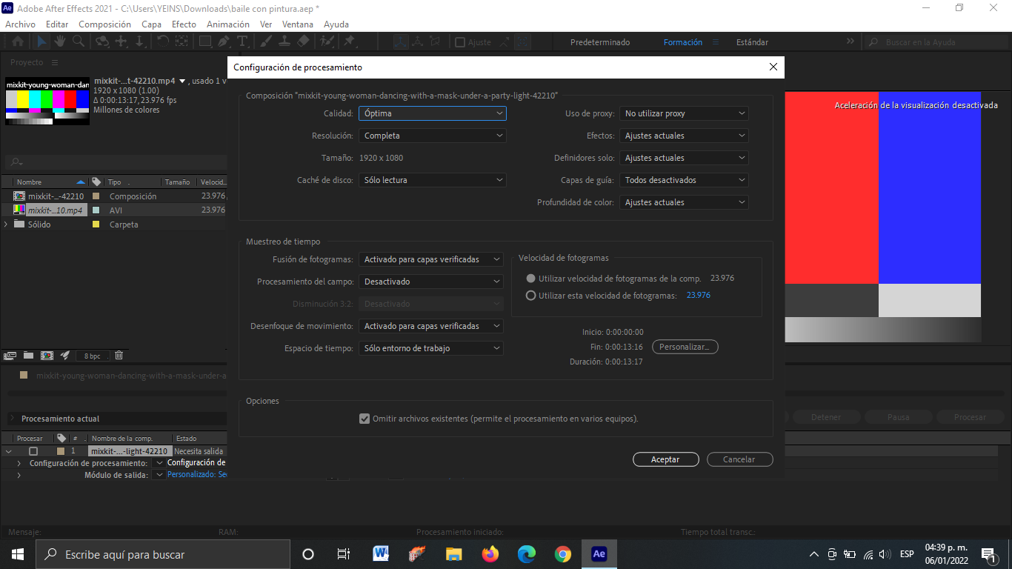

Paso 19

Guarda tu archivo en una carpeta compartida

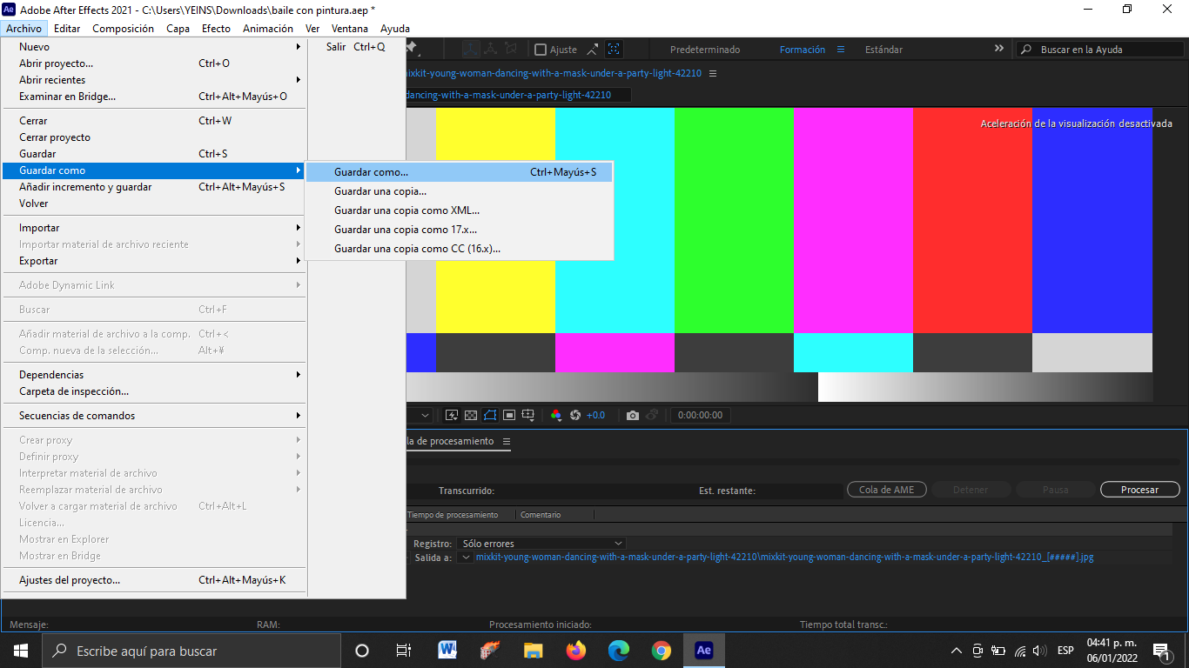

Paso 20

Elige una carpeta donde todas las computadoras conectadas puedan acceder

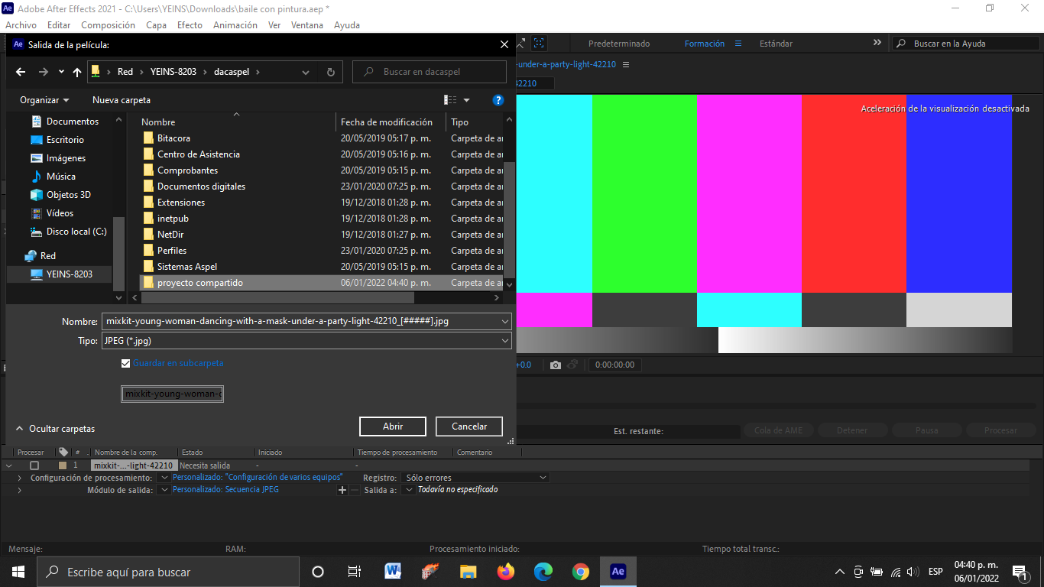

Paso 21

una vez guardado notaras que puedes procesarlo y habrá una salida donde se guardaran las imágenes jpeg

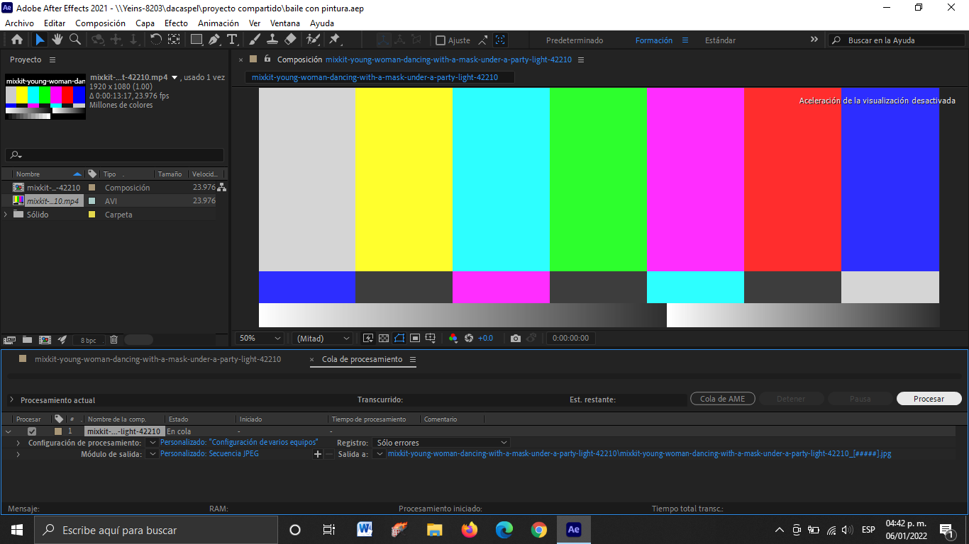

paso 22

podrás procesarlo y notaras la velocidad que se procesa el video mas rápidamente

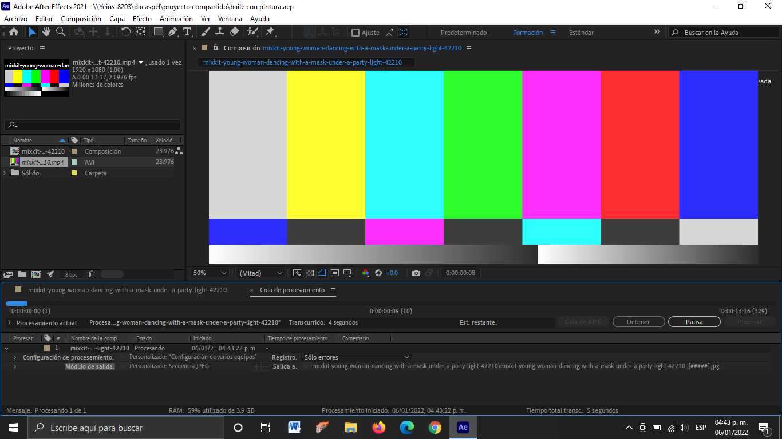

Nota

Recuerda que tu video debe de ser de la misma versión que el AFTER EFFECTS

Podrás encontrar nuestro video explicando los pasos con mayor detalle 